(مبادئ الإدارة)

للدكتور: محمد بن عبدالرحمن الدوغان

الكتاب الدراسي:
صالح مهدي محسن العامري وطاهر محسن منصور الغالبي: الإدارة والأعمال، دار وائل للنشر، عمان، الطبعة الثالثة 2010

(أخوكم .. محمد (E7sas..

المحاضرة التمهيدية
(تقديم وتوصيف المقرر)

وصف المقرر:-
المقرر يعرف الطلاب بمبادئ الإدارة وأهميتها في المنظمات. فبعد تعريف الطلاب بمفاهيم الإدارة وأساسيات مراحل تطورها يركز المقرر على الوظائف الرئيسية في الإدارة من تخطيط تنظيم، توجيه، ورقابة على النحو الذي يمكن الطالب من تحمل مسؤولياته في المنظمات التي سوف يعمل بها في المستقبل. بالإضافة إلى هذا يعرض المقرر بعض المواضيع ذات الأهمية في الإدارة كبيئة المنظمات، ثقافة المنظمة، أخلاقيات الأعمال والمسؤولية الاجتماعية للمنظمة والوظائف الرئيسية بالمنظمات.
الأهـــداف:-
أ – الأهداف المعرفية:
- تعريف الطالب بنظريات الإدارة ومبادئها وتطبيقاتها في المنظمات.
- تزويد الطالب بالمعارف المتعلقة بالتخطيط، والتنظيم، واتخاذ القرارات، والقيادة، والرقابة، والاتصال.
- إكساب الطالب مهارات علمية في كيفية معالجة المشاكل والعقبات في مجال الإدارة التي قد تواجهه.
- تعريف الطالب ببيئة المنظمات
ب - الأهداف السلوكية:
- تزويد الطالب بمهارات التواصل فرديا وجماعيا.
- تحفيز الطالب على توظيف التكنولوجيا الحديثة خصوصا الانترنت.
- ترقية البعد الأخلاقي والمسؤولية الاجتماعية للمنظمة لدى الطالب.
الخطة الدراسية:-
- مفاهيم عامة حول الإدارة
- تطور الفكر الإداري المعاصر
- بيئة المنظمة والعولمة
- ثقافة المنظمة
- أخلاقيات الأعمال والمسؤولية الاجتماعية
- التخطيط والأهداف
- اتخاذ القرارات
- التنظيم
- القيادة
- التحفيز
- الاتصال
- الرقابة
- وظائف المنظمة
المحاضرة الأولى
(مفاهيم عامة حول الإدارة)
المحتوى:-
1/ مقدمة
2/ الإدارة
- مفهوم الإدارة
- وظائف الإدارة
3/ المدير
- تعريف المدير
- مستويات المدراء
- ادوار المدير
- مهارات المدير
4/ المنظمة
- مفهوم المنظمة
- أهم أنواع المنظمات

1/ مقدمة:-
هدف الفصل..
تعريف الطالب ببعض مفاهيم الإدارة
النتائج المنتظرة..
ينتظر من الطالب بعد هذا الفصل أن:
- تكون لديه فكرة واضحة عن مفهوم الإدارة.
- يكن قادرا على التعرف على المدير وعلى مستويات المدراء.
- يعرف المنظمة بأنواعها.
لماذا ندرس الإدارة ؟
في وقتنا :
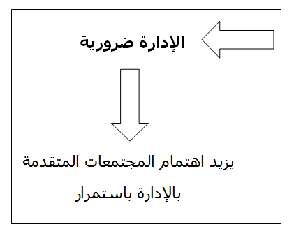
- النشاط الاقتصادي أصبح أكثر تعقيدا
- البيئة تتغير بسرعة
- ازداد عدم اليقين
بالإضافة إلى كون:
- العمل بالمنظمات يتم بفضل عدد من الأفراد
- تقاسم المهام داخل المنظمات هو ضروري
- تقاسم المسؤوليات أيضا مهم

2/ الإدارة:-
مفهوم الإدارة..
- هي مجمل العمليات المرتبطة بالتخطيط والتنظيم والتوجيه والرقابة والتي تهدف إلى تحقيق أهداف تم تحديدها مسبقا.
- هي تحقيق الأهداف بطريقة فعالة وكفؤة من خلال عمليات التخطيط والتنظيم والقيادة والرقابة للموارد.
- الإدارة هي فن إنجاز الأعمال بواسطة الآخرين.
تعريف الإدارة..
هي عمليات فكرية تنعكس في الواقع العملي للمنظمات بشكل ممارسات في مجال التخطيط والتنظيم والتوجيه والرقابة للموارد البشرية والمادية والمعلوماتية وتؤدي إلى تحويل هذه الموارد إلى سلع وخدمات تنتج بشكل فاعل وكفؤ محققة الأهداف التي تم صياغتها مسبقا.
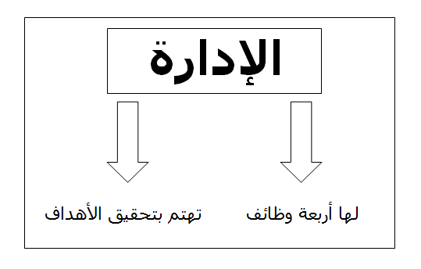

وظائف الإدارة..
التخطيط: عملية تحديد الأهداف والموارد الضرورية لإنجازها.
التنظيم: عملية تقسيم المهام والموارد وإقامة الهيئات والتنسيق بينها.
التوجيه: عملية الاتصال بالآخرين والتأثير فيهم وتحفيزهم قصد توجيههم نحو إنجاز الأهداف. الرقابة: قياس المنجز ومقارنته بالمخطط وتحديد الانحرافات قصد تصحيحها.
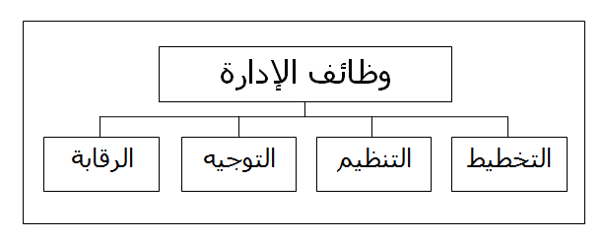

3/ المدير:-
ـ بالمنظمة أكثر من مدير.
- للمدراء أسماء مختلفة (مدير، رئيس، عميد، وكيل، ...).
- ووظائف متنوعة (مدير إنتاج، مدير الموارد البشرية، عميد شؤون أعضاء هيئة التدريس، عميد كلية، رئيس قسم، رئيس فريق، وكيل وزارة، وكيل جامعة ...).
- لكل مدير عدد من المرؤوسين يساعدونه في تحقيق الأهداف، فهو يقدم لهم الدعم والمساعدة ويوجههم قصد تحقيق هذه الأهداف بالشكل الأمثل والأفضل.
- المدير مسئول عن إنجازات مرؤوسيه.
- لديه السلطة حتى يستطيع القيام بهذه المسؤولية كما ينبغي (له صلاحية تقديم الأوامر لمرؤوسيه، وتحفيزهم، وعقابهم ...).
مستويات الإدارة..
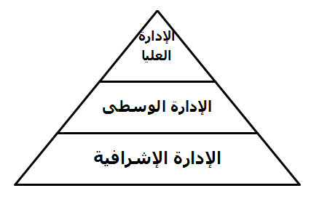
مدراء الإدارة العليا:-
CEO “Chief Executive Officer”
- نجد في هذا المستوى: الرئيس، نائب الرئيس..
- هم مسئولون عن الأداء الشامل للمنظمة
- يولون أهمية كبيرة للبيئة الخارجية
- لهم دور في تحديد الأهداف و رسم الاستراتيجيات
مدراء الإدارة الوسطى:-
Middle Managers
- لهم مهمة رئاسة الأقسام الكبرى، الإدارات الرئيسية
- هم مسئولون عن تنفيذ الاستراتيجيات المرسومة من قبل الإدارة العليا
- مهمتهم تطوير الخطط التكتيكية (تجزئة للخطط الإستراتيجية)
- لهم دور في بناء وقيادة فرق العمل الكبرى
مدراء الإدارة الإشرافية:-
Supervisors
- لهم دور الإشراف أو الملاحظة
- هم في اغلب الأحيان من قدامى العاملين الفنيين
- مهمتهم قيادة الفرق الصغيرة
ادوار المدير..
- الأدوار التفاعلية:
التفاعل مع أفراد، مجموعات، منظمات،.. لتوجيههم نحو الأهداف. و هو أيضا حلقة وصل مع هذه الأطراف.
- الأدوار المعلوماتية:
استلام و بلورة و تبادل المعلومات داخل و خارج المنظمة.
- الأدوار القرارية:
استخدام المعلومات في عملية صنع القرار، معالجة المشاكل داخل و خارج المنظمة، توزيع الموارد و التفاوض مع أطراف مختلفة.
المهارات الضرورية للمديرين..
1/ مهارات فنية: وهي القدرة على توظيف المعارف والخبرة لأداء مهام معينة.
2/ مهارات إنسانية: وهي القدرة على العمل مع الآخرين بشكل جيد.
3/ مهارات إدراكية (تصورية): وهي القدرة على التفكير والتحليل الناقد من أجل حل المشاكل المعقدة.
أحسن مدير لسنة 2008 في اسبانيا..
ماريا غرانا (39 سنة) مديرة شركة مايكروسوفت اسبانيا نالت جائزة أحسن مدير لسنة 2008 باسبانيا لأنها أبدعت في إدارة الموارد البشرية, هذه المديرة وضعت في قلب اهتمامات المنظمة (الموظفين والعاملين)، حيث أخذت بعين الاعتبار المشاكل الاجتماعية والمشاكل المتعلقة بتسيير الوقت.


المحاضرة الثانية
(مفهوم المنظمة)
هدف المحاضرة:-
تعريف الطالب بمفهوم المنظمة
ينتظر من الطالب بعد هذه المحاضرة أن:
ـ تكون لديه فكرة واضحة عن المنظمة وأنواع المنظمات.
ـ يتعرف على مفهوم أداء المنظمة .
ـ فهم مختلف التحديات المعاصرة للمنظمات.
المحتوى:-
1/ مفهوم المنظمة
2/ أهم أنواع المنظمات
3/ المنظمة كنظام مفتوح
4/ الأداء التنظيمي
5/ التحديات المعاصرة للمنظمة
1/مفهوم المنظمة:-
هو تجمع أفراد يعملون مع بعضهم في إطار تقسيم واضح للعمل من أجل إنجاز أهداف محددة وتتميز هذه العلاقة بطابع الاستمرارية.
2/أهم أنواع المنظمات:-
منظمة الأعمال: هي المنظمات التي تظهر نتيجة مبادرات فردية أو جماعية خاصة بغرض ممارسة نشاط معين قصد تحقيق الأرباح.
منظمات حكومية: تظهر نتيجة لجهد الدولة وبمواردها (مثل خدمات الدفاع)
مؤسسات حكومية: وهي أصناف بعضها ينتج ويقدم سلع أو خدمات وبعضها يأتي في شكل جمعيات (خدمات المياه و الكهرباء)
منظمات دولية: تتواجد على ارض دولة أخرى (مثل السفارات، الأمم المتحدة، ..)
منظمة المجتمع المدني و الغير الهادفة للربح: تقدم خدمات اجتماعية مثل الجمعيات الخيرية، الأحزاب السياسية، جمعيات حماية المستهلك، ..)
التعاونيات: تهدف إلى خدمة مجموعة من الأفراد في مجال معين (جمعية التسويق الزراعي)
3/المنظمة كنظام مفتوح:-
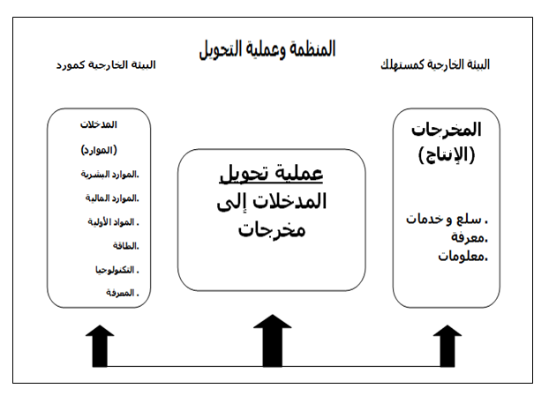
4/الأداء التنظيمي:-
تعريف: هو أداء الأعمال و الاستخدام الجيد للموارد بشكل فعال لخدمة المستهلك و خلق القيمة Value Creation
مؤشرات الأداء:
الفاعلية: Effectivenessوهي قياس مدى تحقيق الأهداف المحددة وترتكز على المخرجات
الكفاءة: Efficiency و هي مقياس لحسن استغلال الموارد التي ترتبط بأهداف محددة و ترتكز على المدخلات
الإنتاجية: Productivity و هي العلاقة بين كمية و نوع الأداء واستغلال الموارد
العلاقة بين استخدام الموارد وتحقيق الأهداف:
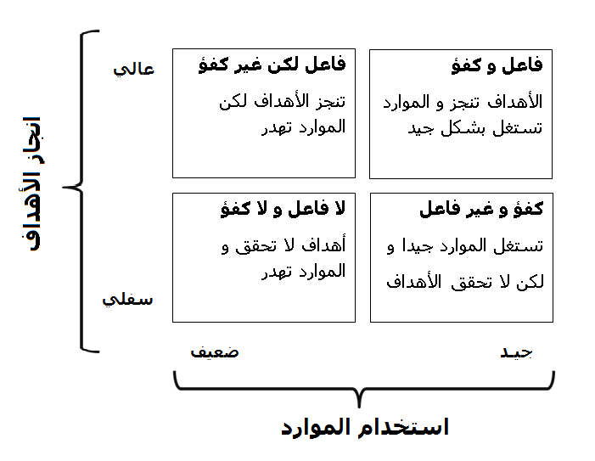5/التحديات المعاصرة للمنظمة:-
ازدياد دور المعرفة: دور رأس المال المعرفي Intellectual Capital وهو مجموع القوى العقلية والفكرية التي يتم تقاسمها بين العاملين و المنظمة
العولمة: Globalization و هو التداخل العالمي بفعل تطور الاتصالات و المعلومات من خلال حركة الموارد المادية و البشرية و المنتجات بين الدول مع زيادة المنافسة
التطور التكنولوجي: Technological Development متابعة التطورات التكنولوجية في منظمات الأعمال من خلال وضع وحدات للتنبؤ التكنولوجي
شركة انديزيت كمثال لـ Intellectual Capital Value



التنوع: Diversity وهو متعلق بالاختلافات الثقافية أي الاختلاف الموجود بين العاملين القائم على أساس الجنس أو العرق أو الدين أو العمر أو غيره. المشاكل الموجودة في المنظمات: التمييز على أساس العرق، الدين، .. أو وجود أحكام مسبقة على أفراد و منعهم للوصول إلى مناصب معينة.
أخلاقيات الأعمال و حوكمة الشركات: Ethics and Corporate Governance
و هي القواعد التي تحكم العلاقات بين مختلف أطراف أصحاب المصالح Stakeholders
تخطيط المسار الوظيفي: Careers Development وهو عملية تخطيط تطور الحياة المهنية للعاملين عبر ما يسمى حافظة المهارات Portfolio Skills
التكتلات الاقتصادية العالمية و المعايير الدولية:
ظهور تكتلات اقتصادية تخدم مصالح قوى عالمية و الشركات التابعة لها (مثل المجموعة الأوروبية، النافتا، اوبك،..)
قيود متعلقة بمعايير إنتاج السلع و الخدمات مثل معايير الجودة (مثل ISO 14000)
قواعد متعلقة بمحاربة الفساد (International Transparency Organization)
البحث و التطوير و الإبداع: تمثلا تحديا للمنظمات التي تريد التطور و البقاء على قيد الحياة، لذا دون البحث و التطوير الكثير من المنظمات محكوم عليها بالموت.

المحاضرة الثالثة
(تطور الفكر الإداري المعاصر)
هدف المحاضرة:-
الهدف من هذه المحاضرة تعريف الطالب بالتطور التاريخي لعلم الإدارة.
وينتظر من الطالب بعد هذه المحاضرة أن تكون لديه فكرة واضحة عن المدارس التي أثرت في علم الإدارة الحديث.
المحتوى:-
1/ مفهوم المدرسة أو المدخل
2/ المدرسة الكلاسيكية
ـ الإدارة العلمية
ـ المبادئ أو العمليات الإدارية
ـ البيروقراطية
3/ المدرسة السلوكية
ـ العلاقات الإنسانية
ـ نظرية الحاجات الإنسانية
ـ نظرية X و نظرية Y
ـ نظرية الشخصية الناضجة
1/ مفهوم المدرسة أو المدخل:-
يستخدم مصطلح المدرسة School أو المدخل Approachليشير إلى مجموعة العلماء والمتخصصين الذين يشاركون في رؤيتهم وتعريفهم وتفسيرهم لظاهرة معينة وتحديد حدودها وطريقة دراستها وفهمها.
في علم الإدارة المدرسة أو المدخل تعني مجموع العلماء أو الباحثين الذين ينتمون إلى إحدى المدارس المعروفة في علم الإدارة، كالمدرسة الكلاسيكية أو السلوكية أو الحديثة وغيرها.
إن المدارس تسهم في اتساع نطاق علم الإدارة وتعمل على الارتقاء بالممارسة الإدارية و تحسين قدرة المدراء في إدارة منظماتهم
2/ المدرسة الكلاسيكية:-
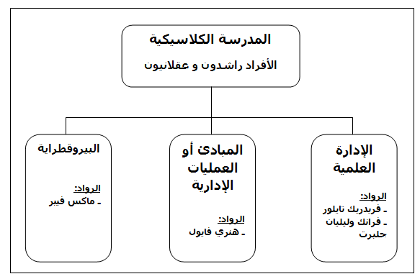
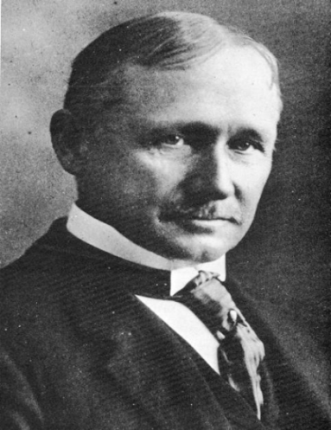
- الإدارة العلمية..
ـ ركزت الإدارة العلمية على اختيار وتدريب العاملين والمشرفين بعناية ودعمهم بالتخطيط السليم للعمل.
ـ يعتبر فريدريك تايلور الأب الروحي لهذا الاتجاه.
ـ نشر كتاب مبادئ الإدارة الحديثة عام 1911 ركز فيه على التعامل الإداري و دراسة الوقت والحركة.
إسهامات تايلور والإدارة العلمية:-
ـ إعداد قواعد علمية لكل وظيفة تشتمل على دراسة الحركة والوقت القياسي.
ـ اختيار العاملين بعناية والذين يمتلكون المهارات المطلوبة.
ـ تدريب العاملين لأداء أعمالهم و دفع أجور تتلائم مع أدائهم.
ـ دعم العاملين في أداء أعمالهم عن طريق التخطيط السليم للعمل.
شارلي شابلين وفلم Modern Times:-
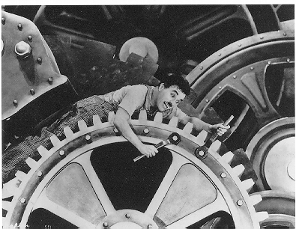
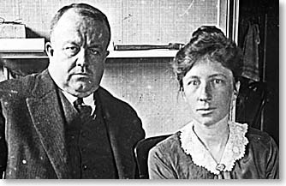
http://www.youtube.com/watch?v=MMz4ApUcWbY
مساهمات الزوجين ليليان وفرانك جلبرث:-
ـ تطوير معدات بهدف دراسة الوقت والحركة للتقليل من الوقت الضائع.
ـ دور كبير في تطوير علم النفس الصناعي.
ـ تطوير مصطلحات كـ Work Simplification Standardization

- المبادئ أو العمليات الإدارية..
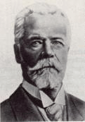
ـ هذا الاتجاه يعتبر نظرة مكملة لاتجاه الإدارة العلمية.
ـ فإذا كانت الإدارة العلمية تركز على إنتاجية الفرد، المبادئ الإدارية تركز على المنظمة كوحدة واحدة.
ـ هنري فايول يعد اكبر رائد لهذا الاتجاه ونشر كتابا مشهورا سنة 1916 بعنوان ”الإدارة العليا والإدارة الصناعية“.
ـ شكلت أفكار فايول و من تبعه في هذا الاتجاه القاعدة الأساسية لتخصص الادارة
ابرز أفكار فايول و مساهماته:-
ـ قسم فايول مهام و واجبات الإدارة إلى خمسة عمليات:
1ـ الاستبصار والحكمة: توضع الخطة لتنفذ مستقبلا
2ـ التنظيم: حشد الموارد وتقسيم المهام لتنفيذ الخطة
3ـ القيادة: لتوجيه وتقييم العاملين
4ـ التنسيق: لمطابقة الجهود مع بعضها
5ـ الرقابة: للتأكد من أن ما أنجز يتطابق مع الخطة
قسّم المنظمة إلى عدة نشاطات:
ـ النشاط الإنتاجي
ـ النشاط التجاري
ـ النشاط المالي
ـ النشاط المحاسبي
ـ نشاط الحماية من المخاطر
ـ النشاط الإداري
المبادئ الإدارية الأربعة عشر لفايول:-
1ـ تقسيم العمل (تخصص كل عامل في جزء صغير من العمل)
2ـ السلطة و المسؤولية (حق اصدار الاوامر و الالتزام بمسؤولية محددة)
3ـ القواعد المنظمة للعمل (تحديد بوضوح العلاقة بين الاطراف)
4ـ وحدة الاوامر (كل موظف يتلقى الاوامر من رئيس واحد فقط)
5ـ وحدة الاتجاه (جهود العاملين نحو اتجاه واحد)
6ـ خضوع مصالح الافراد لمصالح المنظمة
7ـ مكافأة العاملين بعدالة
8ـ المركزية ( السياسات و اهم القرارات بيد الادارة العليا)
9ـ التدرج الهرمي (الاتصالات و القرارات)
10ـ الترتيب (وضع الشيئ المناسب في المكان المناسب)
11ـ العدالة
12ـ استقرار العاملين
13ـ المبادرة (تشجيع العاملين على تقديم افكارجديدة)
14ـ روح الفريق (تشجيع العاملين على العمل ضمن فريق)
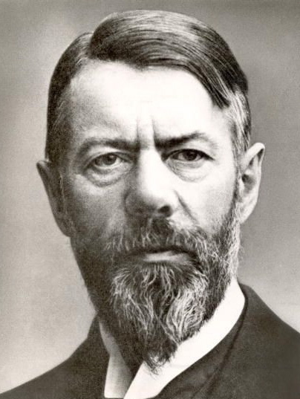
- البيروقراطية..
ـ وهي صيغة تنظيمية عقلانية ورشيدة قائمة على أساس المنطق والنظام والسلطة الشرعية لانجاز الأعمال و تحقيق الأهداف.
ـ ماكس فيبر هو الرائد الأول في هذا المجال وقد اهتم بإيجاد آليات العمل في المنظمة وفق تسلسل هرمي .
مبادئ الإدارة حسب فيبر:
ـ تقسيم واضح للعمل (تحديد الوظائف و المهارات لأدائها)
ـ هيكلة واضحة للسلطة
ـ قواعد وإجراءات عمل رسمية (مكتوبة لتوجيه القرارات)
ـ اللاشخصية في التعامل (لا تفضيل بين شخص و آخر)
ـ التدرج الوظيفي حسب الجدارة
ـ فصل الإدارة عن الملكية (وهذا لضمان أداء أفضل)

3/ المدرسة السلوكية:-
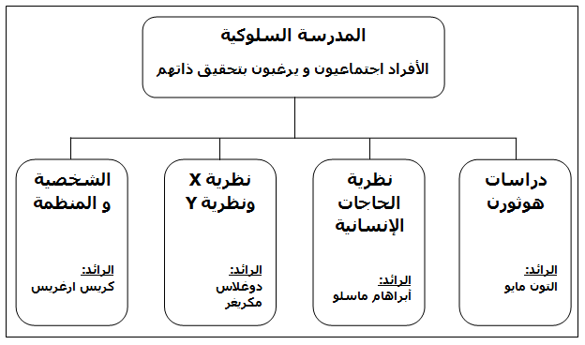

- دراسات هوثورن..
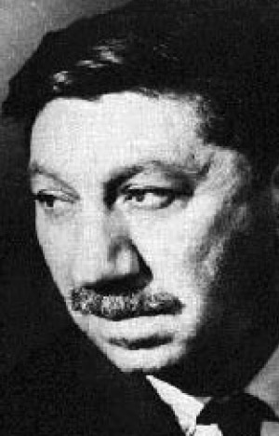
ـ وهي مجموعة من التجارب في شركة Western Electric في موقع Hothorne فتحت المجال للتركيز على الجوانب الإنسانية والسلوكية في انجاز العمل.
ـ الحوافز المادية والاقتصادية لا تكفي في تحسين الأداء.
ـ اكتشف مايو أن تحسين الإنتاجية تتحقق عبر:
ـ مناخ العمل الجماعي (تقاسم علاقات اجتماعية طيبة)
ـ الإشراف المشترك (الاتصال والأخذ بآراء العاملين)
ـ ساهمت دراسات مايو في ظهور حركة العلاقات الإنسانية Human Relation والتي تطورت لتصبح مدخلا لما يسمى بالسلوك التنظيمي Organizational Behavior والذي يركز على دراسة الأفراد والجماعات وسلوكهم في المنظمات

- نظرية الحاجات الإنسانية لماسلو..
ـ ركز ابراهام ماسلو على دراسة الحاجات في علم الإدارة
ـ الحاجة هي عوز مادي أو نفسي يشعر به الفرد ويميل إلى إشباعه
ـ حسب ماسلو الحاجات تولد ضغطا تؤثر في أداء وسلوك العاملين داخل المنظمة

هرم الحاجات لماسلو:
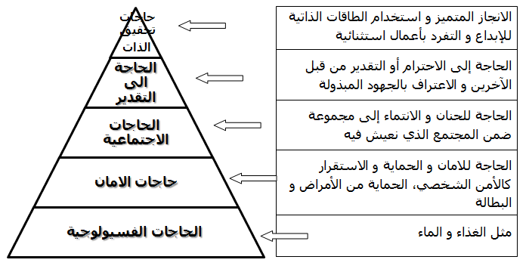
المبدأين الأساسيين لنظرية الحاجات الإنسانية:
1 ـ الحرمان من الإشباع: الحاجة المشبعة لا اثر لها في دفع سلوك الفرد والحاجات الغير المشبعة هي التي تؤثر في سلوك الفرد
2 ـ التدرج في إشباع الحاجات أي أن الفرد يشبع حاجاته المتعلقة بالغذاء قبل أن يفكر في حاجاته المتعلقة بتحقيق الذات

- نظرية X و نظرية Yلماكريغر..
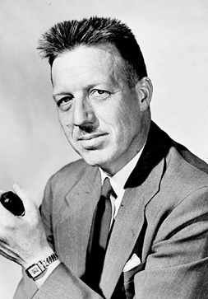
ـ تأثر ماكريغر بأعمال مايو و ماسلو
ـ ألف كتاب مشهور : The Human Side of Enterprise
ـ حسب العالم فان افتراضات النظرية X تقوم على:
ـ عدم حب العاملين للعمل
ـ نقص الطموح
ـ عدم تحمل المسؤولية
ـ يقاومون التغيير
ـ يفضلون ان يقادوا بدلا أن يكونوا هم القادة
ـ يحفزون ماديا فقط
ـ اقترح بدلها افتراضات نظرية Y:
ـ العمال يحبون عملهم
ـ مستعدون لتحمل المسؤولية
ـ قادرين على ممارسة الرقابة الذاتية
ـ هم مبدعون وذوي خيال واسع
حسب ماكريغر:
ـ في اطار نظرية X المدراء:
ـ لا يعطون العاملين مجالا لإبداء الرأي
ـ يخلقون جوا سلبيا
ـ يجعلون العاملون يشعرون بالتبعية
ـ في إطار نظرية Y المدراء:
ـ يؤمنون بالمشاركة
ـ يخلقون جوا من الحرية
ـ يشجعون العمال على تحمل المسؤولية
ـ يشعرون العمال بالتقدير و الرضا
ـ يشجعون العمال على تقديم المبادرات

- نظرية الشخصية الناضجة..
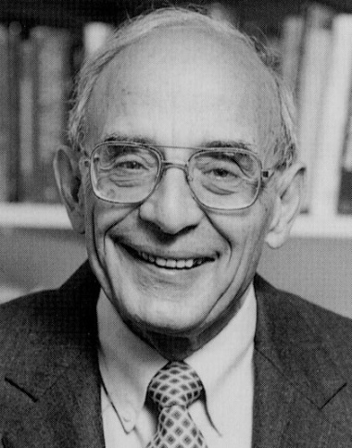
ـ انتقد ارجريس المدرسة الكلاسيكية واتجاهاتها التي لا تنسجم مع الشخصية الناضجة.
ـ تقسيم العمل بدقة يتناقض مع مبدأ تحقيق الذات للعامل.
ـ اقترح المزيد من المرونة .
ـ فسح المجال للعمال لطرح الأفكار الإبداعية.
ـ انتقد إجراءات تحديد السلطة و ممارسة الرقابة و كتابة الإجراءات (كل هذا يؤدي إلى الجمود، يقلل من نشاط العمال).
ـ حسب ارجريس النجاح يتحقق عندما يشارك العاملون في تحديد الأهداف.

المحاضرة الرابعة
(البيئة وثقافة المنظمة)
هدف المحاضرة:-
تهدف المحاضرة إلى تعريف الطالب بمفهوم بيئة المنظمة وأنواعها.
ينتظر من الطالب بعد المحاضرة:-
- أن تكون لديه فكرة واضحة عن تأثير البيئة على نشاط المنظمة.
- أن يتعرف على مفهوم ثقافة المنظمة وعلى العناصر المكونة لها.
- أن تكون لديه فكرة عن موضوع العولمة والأبعاد الدولية للمنظمات.
المحتوى:-
1/ تعريف البيئة
2/ مفهوم البيئة الداخلية والخارجية
3/ العلاقة بين البيئة والمنظمة
4/ تعريف ثقافة المنظمة
5/ العناصر المكونة لثقافة المنظمة
6/ التنوع الثقافي
7/ العولمة
8/ أبعاد بيئة الأعمال الدولية
مقدمة:-
- كل منظمة تنشط وسط بيئة معينة.
- المنظمات تعتبر أنظمة مفتوحة .
- المنظمات تتأثر وتؤثر في البيئة التي تنشط فيها.
- معرفة البيئة عنصر أساسي لاستمرارية المنظمة ونجاحها.
1/تعريف البيئة:-
البيئة بالمعنى الواسع هي مختلف العوامل والمتغيرات الخارجية التي تؤثر في نشاط المنظمة بصفة مباشرة وغير مباشرة.
- أبعاد البيئة..
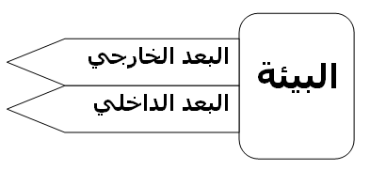

2/البيئات المختلفة للمنظمة:-
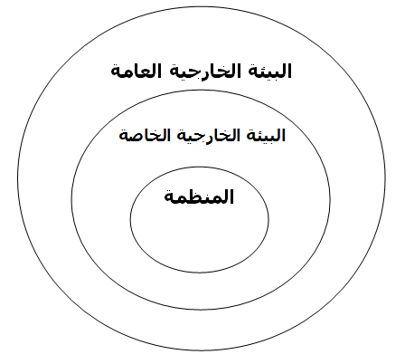
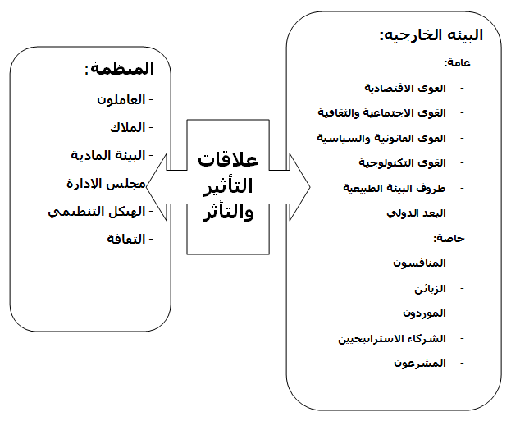

3/العلاقة بين البيئة والمنظمة:-
- المنظمة مطالبة
بفهم عناصر البيئة واتجاهات تحولها.
اكتساب ميزة تنافسية تضمن لها البقاء، والتي تكون مبنية على مهارات محورية.
- البيئة تتميز
التعقيد.
الديناميكية.
عدم التأكد.
- المميزات الحديثة لمنظمات الأعمال
- الالتزام بخدمة العملاء (فهم رغبات و إدارة العلاقة مع العملاء).
- الالتزام بالجودة (تقديم منتج مطابق للمواصفات والمعايير العالمية).
- توظيف التكنولوجيا لخدمة الجودة (مرونة الإنتاج ، الإنتاج وفق ذوق المستهلك ، الاعتماد القوي على تصميم المنتج).
4/ثقافة المنظمة:-
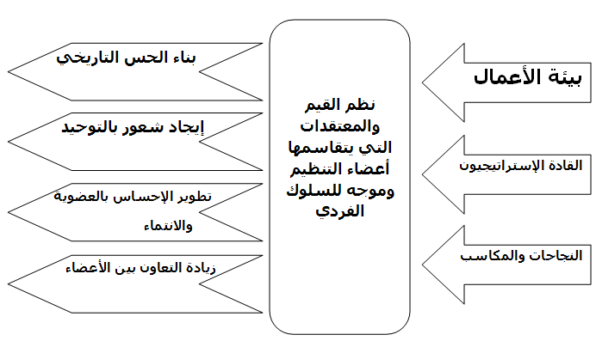
5/عناصر ثقافة المنظمة:-
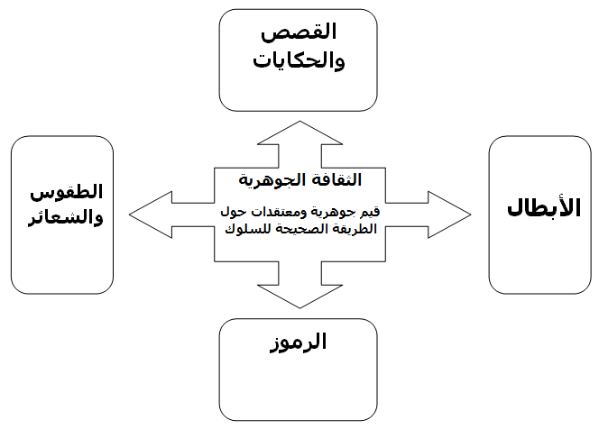
6/التنوع الثقافي في منظمات الأعمال:-
المنظمات هي حاضنة للكفاءات وللتنوع الثقافي
التنوع الثقافي يؤسس ثقافة منظمة قوية
- الايجابيات:
التعددية (مساهمة الجميع في وضع السياسات)
التكامل الهيكلي (الأقليات ممثلة في كل المستويات)
غياب الحكم المسبق و التمييز (يعمل على إزالة الفروقات و التحيز)
اقل ما يمكن من النزاعات (يقلل من النزاعات الهدامة داخل المنظمة)
- مخاطر وتحديات التنوع الثقافي:
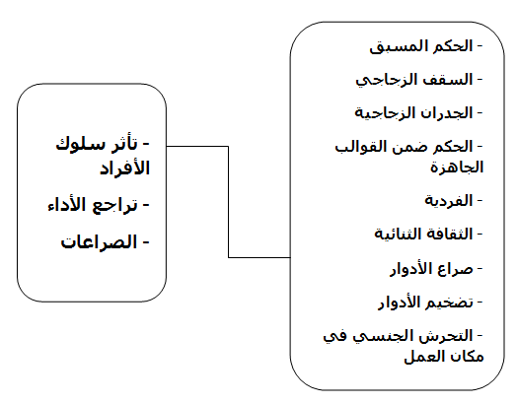
7/العولمة:-
- العولمة هي ظاهرة تزايد التداخلات والارتباطات الشبكية بين مختلف عناصر الاقتصاد العالمي بفعل تطور تكنولوجيا المعلومات.
- العولمة لا تتوقف عند الاقتصاد فحسب بل تشمل جميع جوانب الحياة.
- العلاقات الاقتصادية جد متشابكة
- فتح مجال واسع للتزود بالموارد
- زيادة المخاطر التنافسية
- بروز الحاجة إلى الإدارة الدولية
- العولمة من الأعمال المحلية إلى الأعمال العالمية
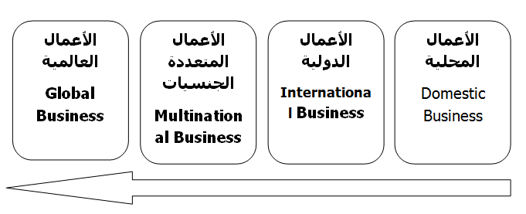
8/أبعاد بيئة الأعمال الدولية:-

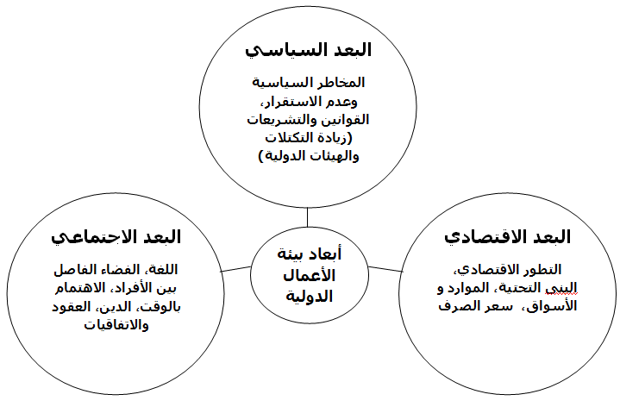

- أنماط الأعمال الدولية:
1ـ استراتيجيات الدخول إلى الأسواق العالمية
ـ الاستيراد
ـ التصدير
ـ التراخيص والامتياز
2ـ استراتيجيات الاستثمار المباشر
ـ المشاريع المشتركة
ـ الفروع المستقلة

المحاضرة الخامسة
(التخطيط)
هدف المحاضرة:-
تهدف المحاضرة إلى تعريف الطالب بمفهوم التخطيط و كيفية صياغة الأهداف.
ينتظر من الطالب بعد المحاضرة أن:-
- تكون لديه معرفة بمعنى التخطيط ولماذا يخطط المدراء
- يتعرف على أهداف المنظمة
- تكون لديه نظرة عن أساليب التخطيط
المحتوى:-
1/ تعريف التخطيط
2/ التخطيط وصياغة الأهداف
3/ مراحل العملية التخطيطية
4/ فوائد التخطيط
5/ الأهداف التنظيمية
6/ هرمية الأهداف
7/ خصائص الأهداف
8/ مجالات الأهداف
9/ الإدارة بالأهداف
10/ أنواع الخطط
11/ الأنواع الأخرى من التخطيط و أدوات وأساليب التخطيط
1/ما هو التخطيط:-
- التخطيط هو القاعدة الأساسية التي تستند عليها كافة مكونات العملية الإدارية من تنظيم و قيادة و رقابة لغرض تحقيق الأهداف
ـ التخطيط هو عملية وضع أهداف المنظمة و تحديد الوسائل اللازمة للوصول إليها بأحسن الأحوال
ـ الخطة هي كشف بالأهداف المرغوب الوصول إليها مع تخصيص الموارد اللازمة لها و تحديد الجدول الزمني لتنفيذ ذلك
ـ الهدف هو حالة أو وضع مستقبلي مرغوب فيه تسعى المنظمة للوصول إليه
- أهمية التخطيط:
  - التخطيط ذو أهمية في تحديد وتحقيق الأهداف.
  - يساعد التخطيط في تحديد الإمكانات وكذا طرق وأساليب البحث عنها.
  - بدون التخطيط يصبح العمل ارتجاليا.
  - يساعد التخطيط على تقليل التكاليف.
  - يقلل التخطيط من النشاط العشوائي أثناء التنفيذ ويتيح مجالا واسعا للتنسيق بين جميع الأعمال.
  - يوفر التخطيط طرقا جديدة وابتكاريه لتنفيذ الأمور بما يتيح من فرص لتطوير مهارات وقدرات المديرين.
  - يتيح التخطيط تحقيق الرقابة الداخلية والخارجية ل تنفيذ الأهداف.
  - يحقق التخطيط الأمن النفسي للأفراد والجماعات.
2/التخطيط و صياغة الأهداف:-
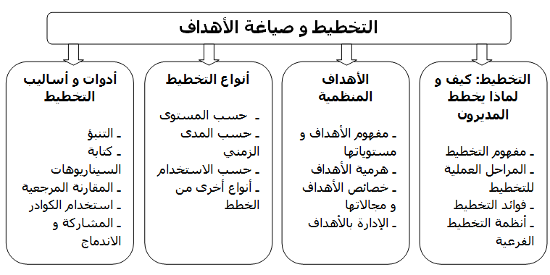
3/مراحل العملية التخطيطية:-
ـ تحديد الأهداف التي تسعى المنظمة لتحقيقها (وضوح الهدف)
ـ تحديد و تقييم الموقف الحالي للمنظمة قبل تحقيق هذه الأهداف
ـ تحديد الافتراضات التي تستند إليها الخيارات المؤدية لتحقيق الهدف (مثال: لرفع نسبة الأرباح نزيد كمية الإنتاج من منتج أو إنتاج منتج جديد)
ـ تحليل و اختيار أفضل البدائل الموصلة لتحقيق الأهداف
ـ تنفيذ الخطة و تقييم النتائج
4/فوائد التخطيط:-
ـ الشرعية (التخطيط السليم يساهم في إعطاء الشرعية للمنظمة تجاه مختلف الأطراف)
ـ تحسين تركيز المنظمة و مرونتها (القدرة على التغيير و التكيف)
ـ دليل للتصرف و توجيه المنظمة نحو الأفعال و التنفيذ (إعطاء أهمية كبيرة للأولويات ذات قيمة مضافة للمنظمة)
ـ تحسين التنسيق (الأهداف تجعل الأقسام المختلفة و فرق العمل تنسق أدائها و ترشد قراراتها)
ـ تحسين إدارة الوقت ( أداء الأعمال حسب الأهمية و موازنة الوقت المتاح)
ـ تحسين عملية الرقابة (قياس الأداء و تحديد الانحرافات)
5/الأهداف التنظيمية:-
ـ تشكل الأهداف و صياغتها أساس عملية التخطيط
ـ هناك مفهوم لـ Goals الاهداف عامة غير مقاسه (زيادة المبيعات السنة القادمة)
ـ و مفهوم لـ Objectives للدلالة على الأهداف المقاسه و المحددة بفترة زمنية معينة

6/هناك مستويات مختلفة للأهداف:-
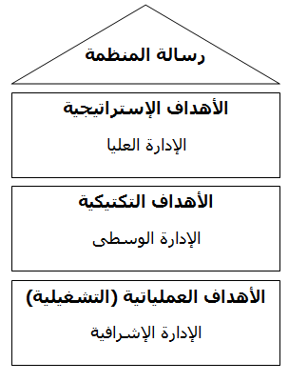
ـ رسالة المنظمة (تمثل السبب الرئيسي لوجود المنظمة، القيم و التطلعات)
ـ الأهداف الإستراتيجية (الأهداف العامة المتعلقة بمستقبل المنظمة)
الخطة الإستراتيجية هي الخطوات المتبعة من طرف المنظمة للوصول إلى تحقيق الأهداف الإستراتيجية.
ـ الأهداف التكتيكية (الأهداف التي تسعى إلى تحقيقها الأقسام الرئيسية للمنظمة)
الخطة التكتيكية هي الخطوات المتبعة لتحقيق أجزاء من الخطة الإستراتيجية.
ـ الأهداف العملياتية التشغيلية (الأهداف التي تتعلق بالأقسام الصغيرة و المجموعات و الأفراد)
الخطة العملياتية التشغيلية هي التي تعد من طرف الإدارة التشغيلية و تحدد الخطوات التي تؤدي إلى انجاز الأهداف العملياتية التشغيلية.
- مثال حول تحديد الأهداف
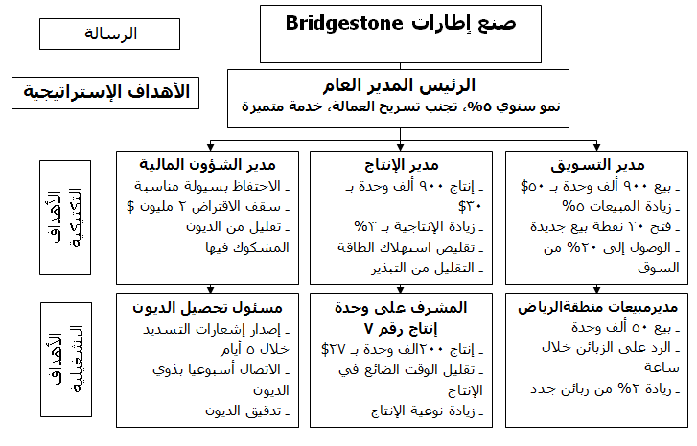
7/خصائص الأهداف:-
ـ أن تكون قابلة للقياس الكمي و محددة بشكل دقيق (زيادة المبيعات بـ 12%)
ـ أن تغطي الأهداف المجالات الرئيسية للعمل (التركيز على الجوانب الأساسية)
ـ تثير التحدي لكنها واقعية (التوازن بين التحدي و الواقعية)
ـ محددة بفترة زمنية للانجاز (سنة، سنتين، خمسة سنوات،...)
ـ مرتبطة بالمكافآت (ربط انجاز الأهداف بمكافآت مناسبة للعاملين)
8/مجالات الأهداف (حسب Drucker):-
ـ الموقف في السوق (الموقف تجاه المنافسين)
ـ الإبداع (الالتزام بإدخال منتجات و إجراء تحسينات على المنتجات أو الخدمات)
ـ الإنتاجية (تحديد مؤشرات أو أهداف لقياس و زيادة مستوى الإنتاجية)
ـ الموارد المالية و المادية (أهداف معدلات الأداء لزيادة فعالية الإدارة)
ـ الربحية (أهداف مرتبطة بالأرباح خلال فترات زمنية مختلفة)
ـ المسؤولية الاجتماعية (أهداف تتعلق برفاهية المجتمع و تحسين نوعية الحياة)
ـ التكنولوجيا (أهداف تتعلق بالتطور التكنولوجي داخل المنظمة)
9/أنواع الخطط:-
حسب مستوى الشمولية و التفصيل:
ـ خطة إستراتيجية
ـ خطة تكتيكية
ـ خطة تشغيلية
حسب المدى الزمني:
ـ بعيدة المدى (أكثر من 3 سنوات)
ـ متوسطة المدى (من سنة إلى 3 سنوات)
ـ قصيرة المدى (اقل من سنة)
حسب الاستخدام:
ـ الخطط القائمة (السياسات، الإجراءات، القواعد)
ـ الخطط أحادية الاستخدام (البرامج، المشاريع)
ـ الموازنة (الموازنة الثابتة، الموازنة المرنة)
10/الأنواع الأخرى من التخطيط:-
ـ الخطة الموقفية ( تحديد خيارات بديلة تتخذ عندما تصبح الخطط الموضوعة الأخرى عديمة الجدوى أو تتقاطع مع أحداث لم تؤخذ بعين الاعتبار)
ـ خطة لأحداث طارئة (و تعد لحدث طارئ مستقبلي لتجنب ضرر محتمل أو الاستفادة منه)
ـ خطة طوارئ (خطة تعد لمواجهة أحداث خطيرة و محتملة الحدوث مثل حريق، سرقة، ...)
ـ خطة لإدارة الأزمات ( خطة للتعامل مع أزمات تقع بسرعة وذات تأثير كبير على المنظمة، مثل تسمم غذائي لمجموعة كبيرة من المستهلكين بسبب منتج)
11/أدوات و أساليب التخطيط:-
ـ التنبؤ ( تقدير حصول أحداث مستقبلية بناء على خبرات سابقة او بيانات تاريخية)
ـ كتابة السيناريوهات (تحديد خيارات مستقبلية متعددة و خطط تعامل مع كل خيار)
ـ المقارنة المرجعية (استخدام مؤشرات أفضل أداء في مجال معين لغرض مقارنته مع أداء المنظمة وعدم استخدام المؤشرات التاريخية الخاصة بالمنظمة كمعيار)
ـ استخدام الكوادر التخطيطية (تكليف مجموعة من الأفراد لمتابعة العملية التخطيطية مع التنسيق المشترك في كل المنظمة)
ـ المشاركة والاندماج (مشاركة جميع العاملين المحتمل أن يؤثروا في العملية التخطيطية)

المحاضرة السادسة
(اتخاذ القرار)
هدف المحاضرة:-
تهدف المحاضرة إلى تعريف الطالب بمفهوم القرار وأنواعه.
ينتظر من الطالب بعد المحاضرة:-
أن تكون لديه فكرة واضحة عن عملية صنع واتخاذ القرار.
أن يتعرف على ظروف اتخاذ القرار.
أن تكون لديه فكرة عن نماذج صنع القرار.
المحتوى:-
1/ مفهوم القرار
2/ مصطلحات متعلقة بالقرار
3/ عملية صنع و اتخاذ القرار
4/ أنواع القرارات
5/ ظروف اتخاذ القرار
6/ نماذج اتخاذ القرار
1/مفهوم القرار:-
- القرار هو اختيار بديل من عدة بدائل متاحة في سبيل تحقيق هدف معين
ـ يتخذ الأفراد في حياتهم اليومية عشرات القرارات المتباينة في أهميتها ومداها الزمني
ـ الأركان الثلاثة للقرار:
1)وجود البدائل. 2)حرية الاختيار. 3)وجود الهدف (وراء كل قرار هدف نسعى لتحقيقه).
2/مصطلحات متعلقة بالقرار:-
ـ حل المشكلة Problem Solving: تشخيص المشكلة واتخاذ إجراء مناسب لحلها؛
ـ صنع القرار Decision Making: مجمل الإجراءات المرتبطة بتشخيص المشكلة أو الموقف وجمع البيانات وتطوير بدائل ومن ثم تقييمها والتوصية بأفضل البدائل؛
ـ عملية اتخاذ القرار Decision Taking: تقييم البدائل واختيار البديل الامثل وتنفيذه وتقييمه.
3/عملية صنع واتخاذ القرار:-
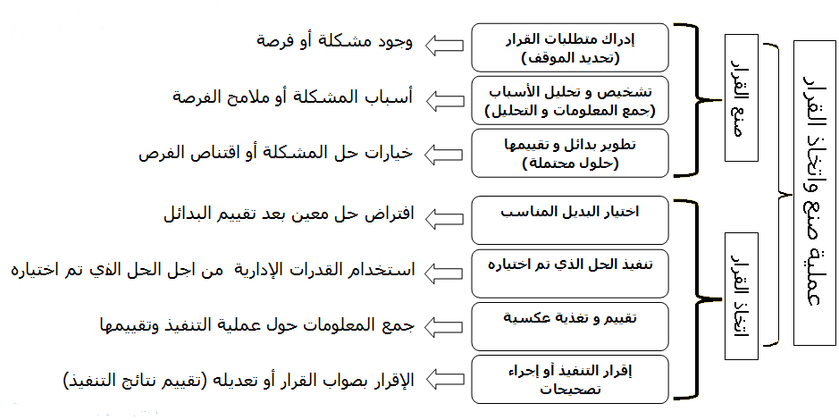
4/أنواع القرارات:-
ـ القرارات المبرمجة: حلول جاهزة من واقع خبرة سابقة لحل مشاكل روتينية.
ـ القرارات الغير المبرمجة: حلول خاصة لمشاكل غير روتينية.
ـ القرارات لمشاكل مهيكلة: مشاكل واضحة ذات معلومات متاحة وقليلة المخاطر وروتينية الحدوث.
ـ القرارات لمشكلة غير مهيكلة: موقف غامض ومعلومات غير كافية يتطلب قرار غير مبرمج.
ـ الأزمة: موقف حرج غير متوقع يمكن أن يقود إلى الكارثة يتطلب تدخل سريع وبشكل مناسب.
5/ظروف اتخاذ القرار:-
1ـ مصادر التعقيد في عملية صناعة القرار واتخاذه:
ـ تعدد المعايير المعتمدة (إرضاء العديد من الأطراف)
ـ عدم وضوح العناصر المتعلقة بالبدائل
ـ المخاطرة وعدم التأكد
ـ المضمون بعيد المدى للقرارات (اثر القرار والموجات المتتالية من القرارات)
ـ الحاجة إلى متخصصين من مختلف فروع المعرفة والمهن
ـ تدخل العديد من الأشخاص والأقسام في صناعة واتخاذ القرار
ـ تباين اتجاهات وقيم وطموحات الافراد في صناعة واتخاذ القرار
ـ النتائج غير المتوقعة (ايجابية أو سلبية)
2ـ الظروف التي يتخذ في ظلها القرار:
ـ التأكد التام: توفر كافة المعلومات المطلوبة لاتخاذ القرار وبشكل كامل ودقيق ذات عائد ونتيجة معلومة.
ـ المخاطرة: ظرف يتخذ في ظله القرار ويتسم بوضوح الهدف وعدم استكمال المعلومات (متخذ القرار يعتمد على احتمالات).
ـ عدم التأكد: ظرف يتخذ القرار في ظله حيث هناك نقص كبير في المعلومات وان النتائج محاطة بغموض.
ـ الابهام (الغموض التام): ظرف يتخذ القرار في ظله حيث هناك نقص كبير في المعلومات وان النتائج محاطة بغموض.
6/نماذج صناعة القرار:-
ـ النموذج الكلاسيكي:
وهو نموذج يصف عملية صناعة القرار واتخاذها في ظل معلومات كاملة (قرارات مثلى).
الانتقادات: عدم الواقعية، قدرة الإنسان محدودة في تجميع المعلومات، قرارات المديرين تأتي في إطار الرشد المحدود.
ـ النموذج السلوكي للقرار:
نموذج يصف عمليات صنع القرار في ظل محدودية المعلومات والرشد المحدود (القرارات المرضية). فالمدير يختار أول بديل أمامه والذي يثير انتباهه.
ـ النموذج السياسي للقرار:
نموذج أكثر واقعية لتطوير القرار في البيئة الحالية، يعتمد على تشكيل تحالفات بين المديرين لاتخاذ القرار في ظل نقص المعلومات والموارد.
المشاركة في اتخاذ القرار:-
- تغير البيئة وتعقدها فرض على المنظمة أن تغير أسلوب اتخاذ القرار من قرارات فردية إلى قرارات جماعية.
- فمشاركة العاملين في اتخاذ القرارات يعد شيء ايجابي بالنسبة للمنظمات، حيث تعد هذه المشاركة بمثابة حافز من اجل الرفع من أداءهم.
- نموذج Vroom Jago لاتخاذ القرارات تم تصميمه لمساعدة المديرين في تحديد كمية ومستوى مشاركة الأفراد في صناعة القرار:
يفوض بشكل واسع – يعرض المشكلة – استشارة المجموعة – يستشير بعض الأفراد – يقرر مدير لوحده ويعلن القرار للمجموعة.
دور المعرفة في اتخاذ القرارات:-
إدارة المعرفة Knowledge Management
وهي تطوير أدوات ونظم لخلق المعرفة ونشرها وتقاسمها
- هناك نوعان من المعرفة: المعرفة الضمنية والمعرفة الصريحة.
- لها دور هام في مجال دعم عملية القرار وبناء الميزة التنافسية.
- اتخاذ القرارات بحاجة إلى معلومات نوعية.

المحاضرة السابعة
(التنظيم)

هدف المحاضرة:-
تهدف المحاضرة إلى تعريف الطالب بالتنظيم وعملياته المختلفة.
ينتظر من الطالب بعد المحاضرة:-
أن تكون لديه فكرة واضحة عن أهم أنواع التنظيم.
أن تكون لديه فكرة عن الهياكل التنظيمية.
أن يتعرف على أهم جوانب التنظيم كالسلطة والمسؤولية.
المحتوى:-
1/ مفهوم التنظيم
2/ مفهوم الهيكل التنظيمي
3/ الهيكل التنظيمي الرسمي
4/ الهيكل التنظيمي الغير رسمي
5/ أسس تجميع الوحدات التنظيمية
6/ السلطة
7/ المسؤولية
1/مفهوم التنظيم:-
التنظيم هو مجموعة من الأنشطة التي تتعلق بترتيب استخدامات الموارد المختلفة بغرض الوصول إلى أهداف معينة
التنظيم = تحضير لتحقيق الخطة
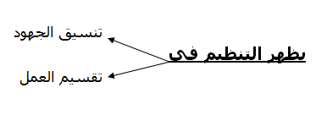
2/مفهوم الهيكل التنظيمي:-
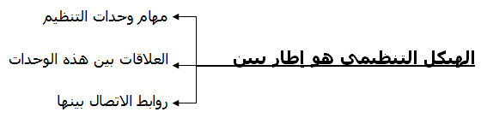
3/الهيكل التنظيمي الرسمي:-
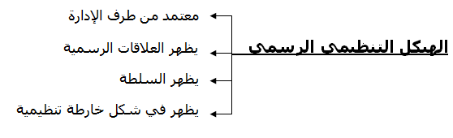
- الخارطة التنظيمية: هي مخطط بياني يظهر الهيكل التنظيمي الرسمي
- الخريطة التنظيمية:
من الخريطة التنظيمية يظهر ما يلي:
- تقسيم العمل
- علاقات الإشراف
- قنوات الاتصال
- مستويات الإدارة
- نطاق الإشراف
مثال عن الخريطة التنظيمية لمنظمة صناعية ..
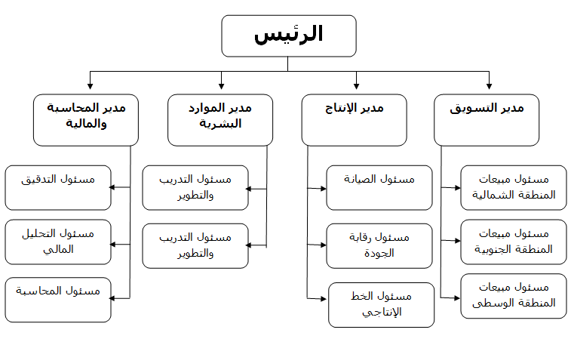
الخريطة التنظيمية لجمعية تحفيظ القرآن الكريم بمدينة حائل ..
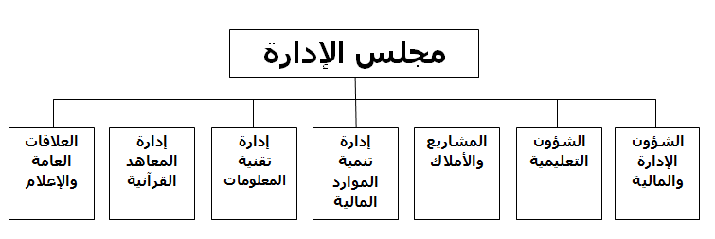
4/الهيكل التنظيمي غير الرسمي:-
- مجموعة العلاقات غير الرسمية بين أعضاء المنظمة
- لا يمكن ملاحظته في منظمه
- غير معتمد من مجلس إدارة
- لا يتضمن السلطة
- له دور هام في أداء المنظمات إذا عرف المدير كيفية استخدامه
التصميم الوظيفي والتخصص الوظيفي..
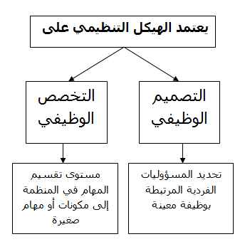
الإضافة إلى هذا تعمل المنظمة على:
- تدوير العمل (التدوير بالوظائف) و تحريك العاملين من وظيفة إلى أخرى في نفس التخصص
- توسيع أو اغناء العمل و هذا بإضافة عدد من المسؤوليات
- إثراء العمل و هذا عبر زيادة المهام والمسؤوليات وكذلك بزيادة الرقابة والصلاحيات
5/أسس تجميع الوحدات التنظيمية:-
يتم تجميع الأفراد والوظائف في المنظمة ووضعها في شكل أقسام على أساس:
- الوظيفة
- المنتج
- العملاء
- جغرافي
- عملية الإنتاج
- التنظيم المختلط
- الهيكل المصفوفي
- الهيكل الشبكي

- الأساس الوظيفي..
يتم وضع الأقسام في المنظمة على أساس الوظائف
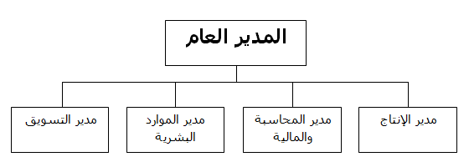
- أساس المنتج..
يتم وضع الأقسام في المنظمة على أساس المنتجات
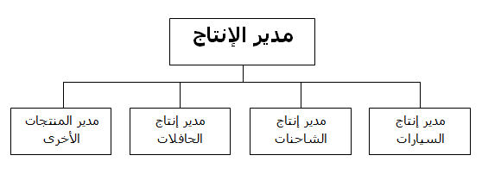
- أساس العملاء..
يتم وضع الأقسام في المنظمة على أساس العملاء
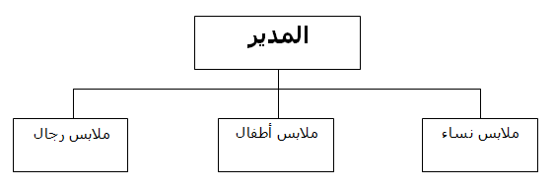
- على الأساس الجغرافي..
يتم وضع الأقسام في المنظمة على الأساس الجغرافي
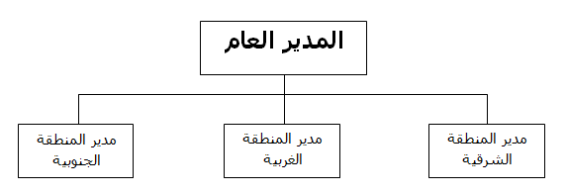
- على أساس عملية الإنتاج..
يتم وضع الأقسام في المنظمة على أساس عملية الإنتاج
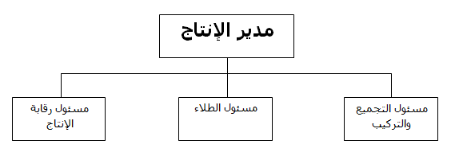
- التنظيم المختلط ..
يتم وضع الأقسام في المنظمة على أكثر من أساس
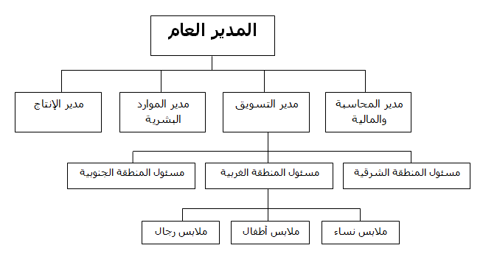
- الهيكل الشبكي (Outsourcing)..
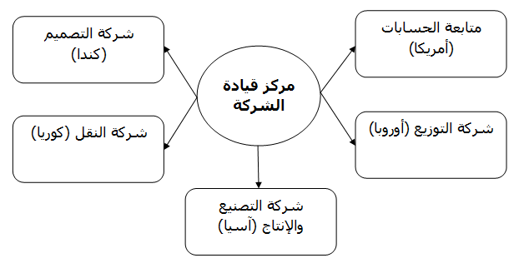
6/السلطة:-
- هي الحق الرسمي والقانوني المكتسب الذي يتمتع به المدير لاتخاذ القرار وإصدار الأوامر والتعليمات وطلب تنفيذها وتخصيص الموارد بهدف تحقيق أهداف المنظمة.
- تتدفق السلطة من أعلى إلى أسفل وباتجاه المستويات الدنيا.
- تفوض السلطة، تعني نقل الصلاحيات إلى المستويات الإدارية الدنيا أو جزء منها إلى شخص في مستوى إداري أدنى.
- تفوض السلطة ولا تفوض المسؤولية.
- المسئولية هي المحاسبة عن النتائج.
- أنواع السلطة..
السلطة المباشرة: وهي سلطة المدير على مرؤوسيه وتتضمن حقه في أن تنفذ أوامره. وهي سلطة تنفيذية.
السلطة الاستشارية: تتمثل في حق تقديم الاستشارة والرأي وليست إلزامية (غير تنفيذية) تظهر في شكل علاقة استشارية.
السلطة الوظيفية: هي سلطة تأتي من الوظيفة نفسها تظهر في شكل علاقة تخصصيه تعاونية.
- المركزية واللامركزية
المركزية: وهو تجميع وتركيز سلطات اتخاذ القرار في المستوى الإداري الأعلى .
اللامركزية: وهو توزيع وتشتيت سلطات اتخاذ القرار على جميع المستويات الإدارية في المنظمة.
7/المسؤولية:-
المسؤولية هي واجب الفرد العامل في المنظمة لأداء مهام وأنشطة خصصت له ضمن السلطة التي منحت له، وهي متساوية معها مبدأ توازن السلطة المسئولية
- مسؤولية كبيرة مع سلطة قليلة (إدارة صعبة، يحاول الإقناع)
- مسؤولية قليلة مع سلطة كبيرة (قد يؤدي إلى التجبر)
- المساءلة: الأفراد العاملين في المنظمة والذين لديهم سلطة ومسؤولية محددة معرضين لتقديم تقارير تبرر أسباب النتائج التي توصلوا إليها.
- التفويض: وهو نقل أو تخويل صلاحيات أو سلطات جزئية إلى شخص في مستوى إداري أدنى.

المحاضرة الثامنة
(القيادة)

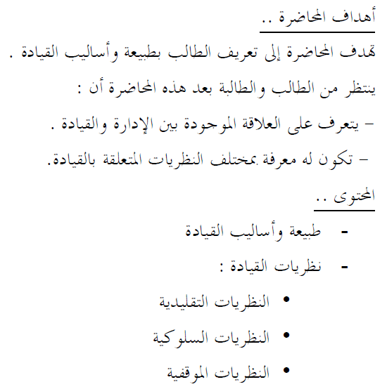
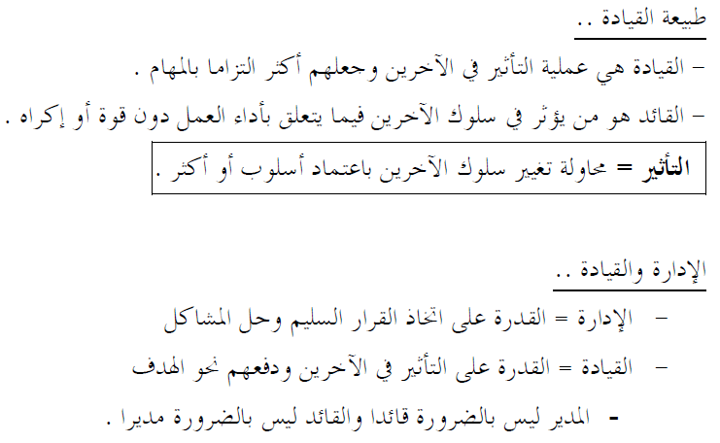
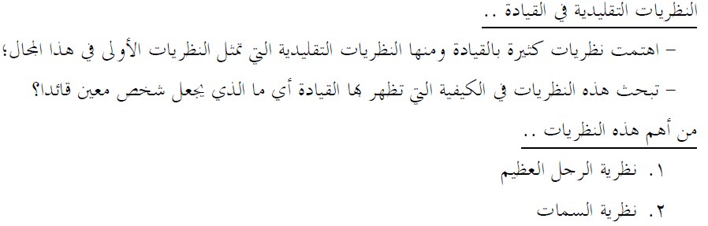

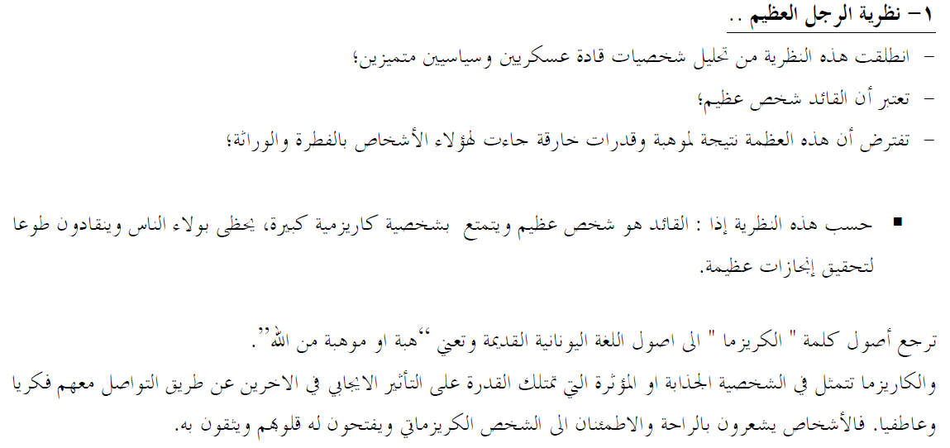
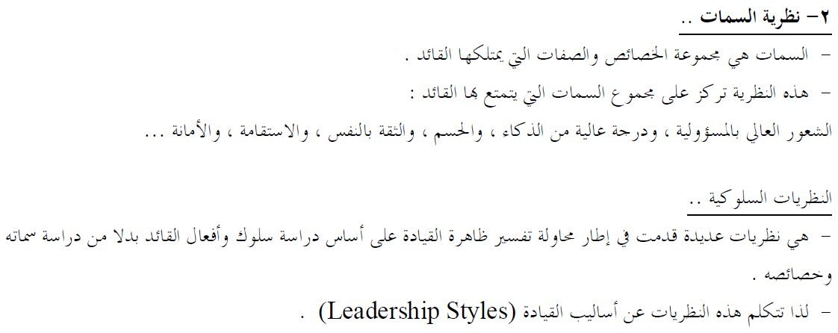
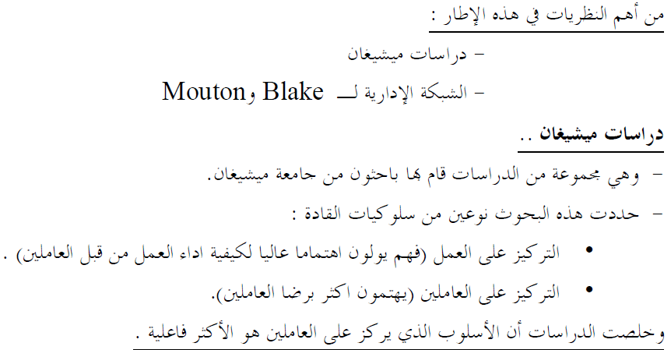
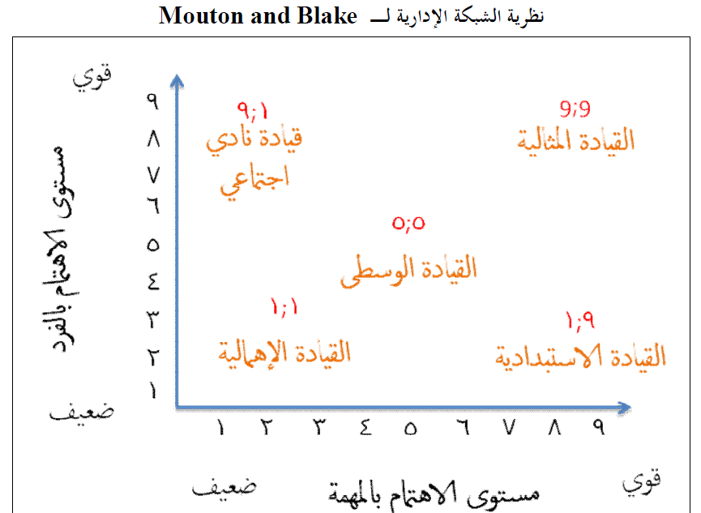
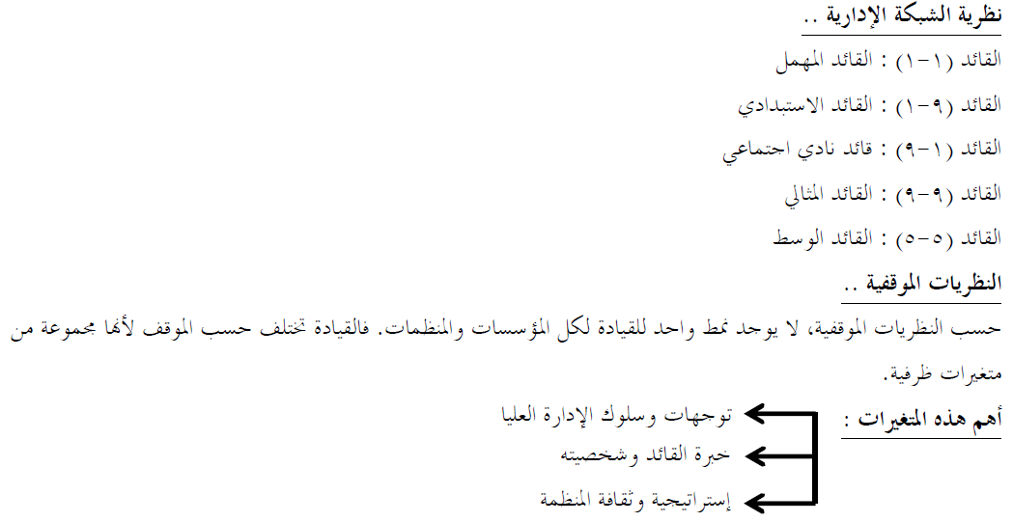
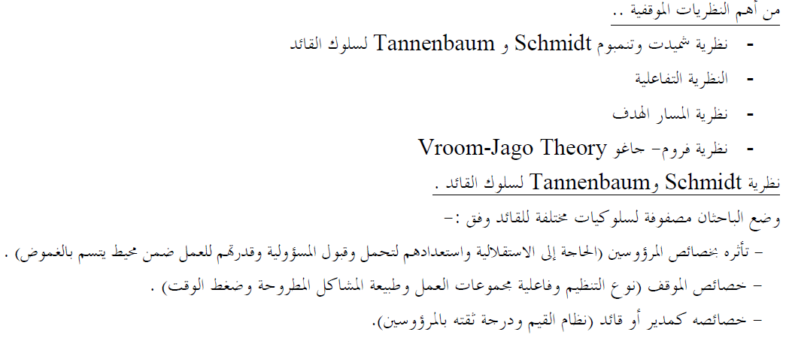
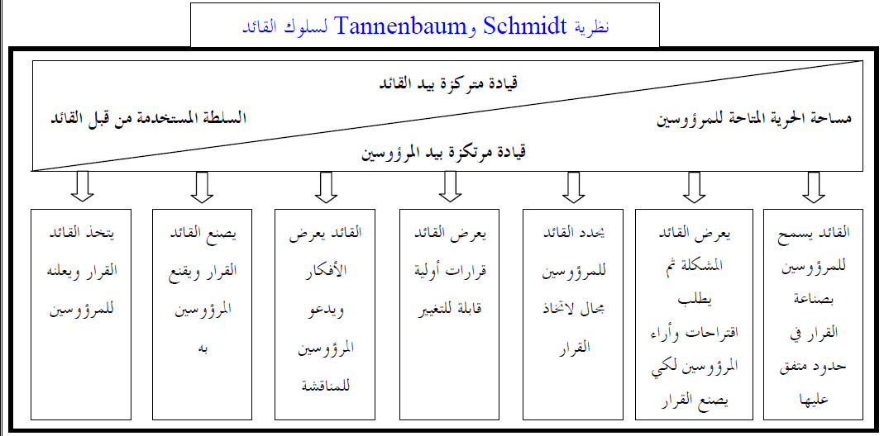
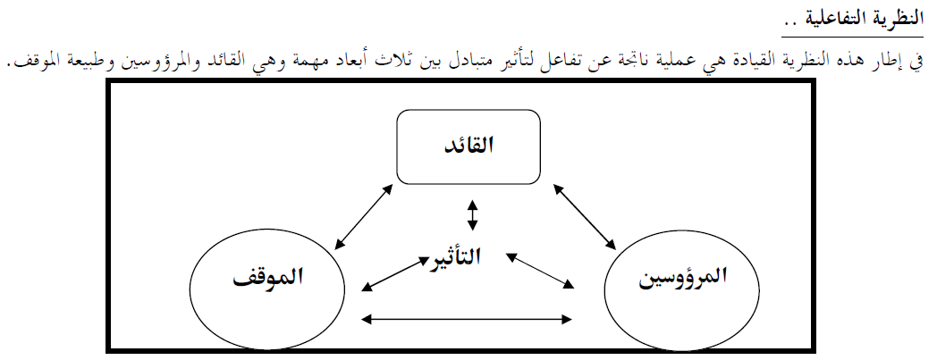
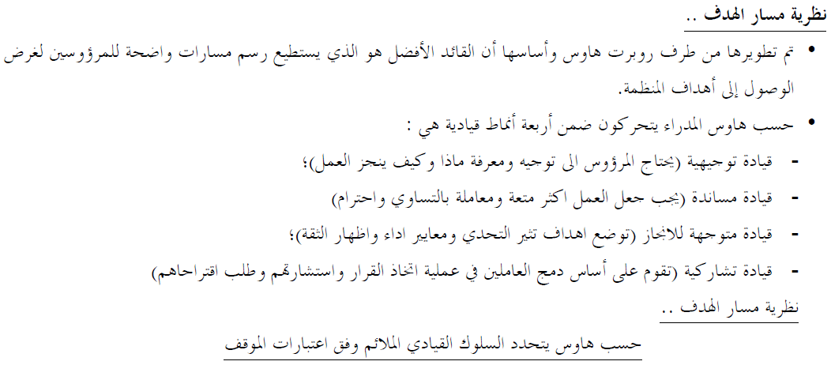
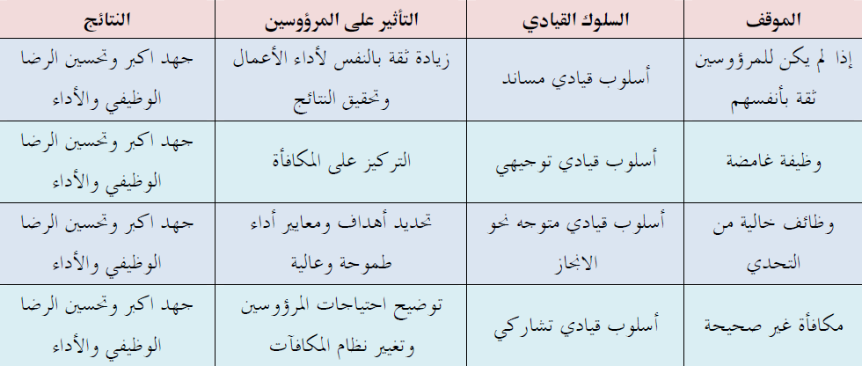
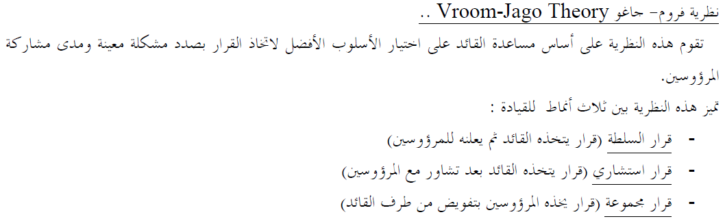

المحاضرة التاسعة
(التحفيز)
الأهداف:-
يهدف هذا الفصل إلى التعريف بمسألة التحفيز في المنظمات
ومنح الطلبة والطالبات مجموعة من الأدوات الأساسية في مجال تحفيز الأفراد
المحتوى:-
1/ مفاهيم حول التحفيز
2/ تعريف التحفيز
3/ نظريات التحفيز
4/ التحفيز من خلال تصميم الوظيفة والمكافآت
5/ تحفيز العاملين من خلال المشاركة
1/مفاهيم حول التحفيز:-
الدافع:
العامل المحرك النابع من داخل الإنسان والذي يثير الرغبة للعمل والانجاز
الحاجة:
رغبة ملحة لإشباع نقص او عوز معين لدى الفرد
الحافز:
مؤثر خارجي غرضه إثارة الدوافع وتحقيق الاستجابة لها
2/تعريف التحفيز:-
ممارسة إدارية تهدف للتأثير على العاملين من خلال تحريك الدوافع والرغبات والحاجات لغرض إشباعها وجعلهم مستعدين لتقديم أفضل ما لديهم لتحقيق أهداف المنظمة.
3/نظريات التحفيز:-
1ـ نظريات المحتوى
2ـ نظريات المسار
3ـ نظرية التعزيز
- نظريات المحتوى..
أـ نظرية ماسلو (هرمية الحاجات):
ـ حاجات المستوى الأدنى: (الحاجات الفسيولوجية والامان و الحاجات الاجتماعية).
ـ حاجات المستوى الأعلى: (الحاجة الى التقدير وتحقيق الذات).
مبادئ ماسلو:
ـ مبدأ العوز: الحاجات المشبعة ليست محفزة.
ـ مبدأ التدرج في الإشباع: (الأكل قبل التقدير).
ب ـ نظرية ERG:
تصف الحاجات ضمن ثلاث مجاميع
ـ حاجات الوجود (الحاجات الفسيولوجية والامان).
ـ حاجات الانتماء (العلاقات الاجتماعية والمكانية).
ـ حاجات النمو (تحقيق الذات مثلا).
مبدأ الإحباط: وهو التركيز على إشباع حاجات مشبعة أصلا بسبب العجز في إشباع حاجات أخرى.
ج ـ نظرية هرزبرغ:
وهي مجموعة العوامل التي تحفز أو تدفع الفرد للانجاز والرضا الوظيفي
ـ العوامل الدافعة: وهي التي تحفز أو تدفع الفرد للانجاز والرضا الوظيفي؛
ـ العوامل الخاصة: وهي مهمتها الحيلولة دون حصول تذمر أو عدم رضا وظيفي.
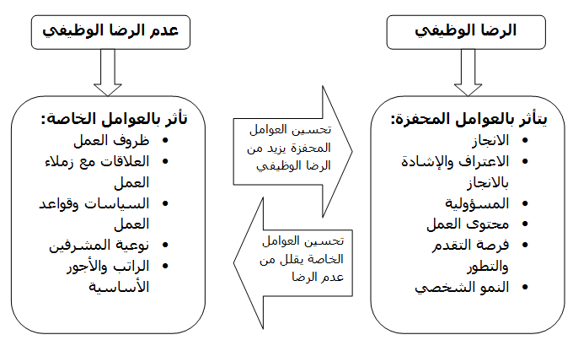
دـ نظرية الحاجات المكتسبة
حسب Mc Clelland هناك ثلاث حاجات إنسانية:
- الحاجة للانجاز: الرغبة في تحقيق أداء مفضل وحل مشكلات معقدة والتعامل مع مهام صعبة.
- الحاجة للقوة: الرغبة في السيطرة والتحكم بالآخرين والتأثير فيهم.
- الحاجة للانتماء: الرغبة في تكوين علاقات مع الآخرين.
- نظريات المسار ..
توضح هذه النظريات كيفية اختيار سلوكيات معينة من قبل العاملين لأداء عمل معين من بين مجموعة من البدائل وضمن سياق تحقيق حاجات أساسية.
أـ نظرية العدالة:
(تركز على إدراك الفرد لكيفية معاملته بعدالة قياسا مع الآخرين)
مثال: الجهد المبذول والأجر ورد الفعل في المنظمة:
ـ بذل مجهود اقل في أداء العمل.
ـ طلب تغيير المكافآت.
ـ تغيير أسلوب المقارنة لكي تظهر الأمور أفضل.
ـ ترك الوظيفة.
ب ـ نظرية التوقع :
تفترض هذه النظرية:
التحفيز = E x I x V
ـ التوقع (E): وهو توقع نتائج مرغوبة عندما يبذل الفرد جهدا.
ـ المنافع (I): وهي اعتقاد الإفراد بان الأداء الناجح ستتبعه مكافآت.
ـ القيمة (V): تمثل تقييم الفرد للمنافع المتوقع حصولها على انجاز العمل.
إن أي قيمة صفرية في الطرف الأيسر للمعادلة يجعل التحفيز معدوما.
ج ـ نظرية تحديد الأهداف:
حسب هذه النظرية الأهداف المنشورة من قبل المنظمة والتي يسعى الإفراد لتحقيقها تكون محفزة لهم إذا وضعت بشكل سليم وتم إدارتها بفعالية.
- نظرية التعزيز ..
عكس نظريات المحتوى والمسار تركز على البيئة الخارجية والعواقب الناجمة وأثرها على الفرد.
افتراضات النظرية:
ـ قانون الأثر (السلوك الذي يؤدي الى نتائج سارة سوف يتكرر مسقبلا والعكس صحيح)
ـ التعزيز (حالة تتسبب في تكرار او عدم تكرار سلوك معين)
أنواع التعزيز:
ـ التعزيز الايجابي (تقوية سلوك ايجابي عن طريق مكافأة مناسبة).
ـ التعزيز السلبي (تقوية السلوك المتجنب للمواقف السلبية، مثل تجنب انتقاد من قبل المدير بسبب التأخر).
ـ العقوبة (استخدام العقوبة للحد من سلوك معين).
4/التحفيز من خلال تصميم الوظيفة والمكافآت:-
1ـ التحفيز من خلال تصميم الوظيفة:
تصميم الوظيفة هو خلق وإيجاد مسؤوليات أو مهام قائمة على أساس الهيكل والتكنولوجيا والإستراتيجية وهو يحدد تحفيز الفرد لأدائها بنجاح من خلال:
ـ ملاءمة الفرد مع الوظيفة (تطابق خصائص الفرد مع الوظيفة)؛
ـ ملاءمة الوظيفة مع الفرد (تعديل عناصر الوظيفة لكي تلائم خصائص الافراد).
2ـ التحفيز من خلال المكافآت:
المكافأة (مقابل او عائد مادي او معنوي لاداء مهمات معينة)
جميع العاملين يتوقعون مكافآت من نوع معين مقابل مساهماتهم:
ـ المكافآت الداخلية (مدى الرضا عن العمل او الشعور بالانجاز و تحقيق الذات)؛
ـ المكافآت الخارجية (مقابل مادي او معنوي يدفع للفرد من قبل الآخرين).
5/تحفيز العاملين من خلال المشاركة:-
إن شعور الفرد بأنه يساهم في تخطيط وانجاز العمل يدفعه لمزيد من الولاء والحماس
ويتم تحفيز العاملين من خلال المشاركة عبر:
1ـ حلقات الجودة
وهي مجاميع صغيرة من العاملين تجتمع دوريا لغرض تحسين الجودة وخفض التكاليف.
2ـ الإدارة على المكشوف
تقاسم البيانات المالية الرئيسية مع العاملين الذين يدربون بشكل جيد لفهم وتفسير التقارير المالية.
3ـ الفرق المدارة ذاتيا
وهي فرق عمل تتكون من 5 إلى 30 عضوا يتم تعيينهم لانجاز مهمة معينة وبأدنى مستوى من الإشراف و التدخل من قبل المدراء.

المحاضرة العاشرة
(الاتصال)
الأهداف:-
يهدف هذا الفصل إلى التعريف بـ:
ـ الاتصالات و أهميتها لعمل المدير.
ـ أنواع وشبكات الاتصالات.
ـ أهم عقبات الاتصال ووسائل التغلب عليها.
المحتوى:-
1/ مفاهيم عامة حول الاتصالات
2/ أهمية الاتصالات
3/ عملية الاتصال
4/ أنواع شبكات الاتصال
5/ عقبات الاتصال والحلول الممكنة واستراتيجيات الاتصال
1/مفاهيم عامة حول الاتصالات:-
ـ الاتصالات: هي عمليات إرسال واستلام رموز ذات معاني مرتبطة فيما بينها، بهدف إعلام الآخر أو طلب منه إجراء عمل معين أو تعديل سلوك معين؛
ـ الاتصال الفاعل: هي عملية إرسال رسالة بحيث تكون مفهومة بصورة تامة وشاملة؛
ـ الاتصال الكفوء: هو الاتصال الذي يتم بأدنى التكاليف وبأفضل وسائل اتصال.
2/أهمية الاتصالات:-
ـ نشاط إداري واجتماعي وإنساني ونفسي تتفاعل في إطاره جهود مختلف العاملين؛
ـ يضمن الاتصال تفاعل ايجابي وتبادل مشترك بين مجموعات العمل؛
ـ وسيلة فعالة لانجاز الأعمال وتوجيه وتغيير سلوك الأفراد؛
ـ يساهم في نقل المفاهيم والمعلومات والبيانات.
3/عملية الاتصال:-
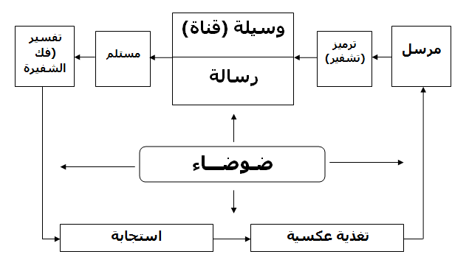
1ـ المرسل
يتمثل في شخص أو منظمة بهدف إيصال فكرة أو معلومة معينة إلى شخص آخر مستهدف.
2ـ الترميز (التشفير)
لا يمكن للرسالة أن تفهم من الطرف الآخر أو نقلها بشكل شفهي أو تحريري دون أن تحتوي على رموز معينة ومختارة.
3ـ الوسيلة
لكي يتحقق الاتصال الفاعل يستوجب استخدام قناة اتصال لحمل الرسالة المطلوب إيصالها إلى الطرف الآخر. وتعد عملية اختيار الوسيلة من الأمور المهمة لإنجاح عملية الاتصال؛
4ـ الرسالة
هي جوهر عملية الاتصال لأنها تمثل المضمون أو المحتوى لعملية الاتصال وهي تتكامل مع قناة الاتصال وتتوافق معها. ويمكن أن تكون الرسالة الموجهة إلى الطرف الآخر على شكل كلام، إشارات، سلوك، كتابة،...
5ـ المستقبل
هو شخص أو مجموعة من الأشخاص المستهدفين من عملية الاتصال.
6ـ التفسير (فك الشفيرة)
هو تعبير عن الرموز والعبارات والإشارات القابلة للفهم المشترك ما بين الطرفين (المرسل و المستقبل)؛
يجب أن تتوافق تلك الرموز التي احتوتها الرسالة الصادرة من المرسل مع قدرة المستقبل على تفسيرها.
7ـ الاستجابة
وهو قبول أو رفض الرسالة من قبل المستقبل والتي يعبر عنها بفعل واضح؛
8ـ التغذية العكسية
تعد التغذية العكسية والتي تسمى أيضا بالمعلومات المرتدة أو المرتجعة ركنا مهما في عملية الاتصال.
و هنا يجب توفر المعلومات التي يتم من خلالها تحديد مستوى التفاعل والفهم المتحقق من قبل المستقبل للرسالة المرسلة إليه.
9ـ الضوضاء
طالما تمر الرسالة عبر قناة الاتصال فإنها ستتعرض إلى درجة معينة من التشويش أو التأثير السالب على المسار المطلوب من عملية الاتصال المستهدف.
4/أنواع شبكات الاتصال:-
1ـ الاتصالات وفق نوع الرسالة
2ـ الاتصالات وفق اتجاهاتها
3ـ الاتصالات الغير رسمية
- الاتصالات وفق الرسالة ..
ـ اتصالات شفوية: وهي محادثة مباشرة وجها لوجه، محادثة تليفونية، يستخدم المرسل كلمات شفوية للتعبير عن الرسالة؛
ـ اتصالات مكتوبة: وهي عملية بث الرسالة المراد إيصالها للآخرين بشكل مكتوب (تقارير مكتوبة، البريد الاليكتروني)؛
ـ اتصالات غير لفظية (لغة الجسد): وهي تتم بواسطة تعبيرات الوجه او بطبيعة الوقوف او الجلوس او المظاهر الاخرى (اشارات او صوت).
- الاتصالات وفق اتجاهاتها ..
ـ الاتصالات الصاعدة: هي الرسائل أو المعاني المرسلة إلى المستويات الإدارية الأعلى من المستويات الأدنى في إطار هرمية الهيكل التنظيمي؛
ـ الاتصالات النازلة: الرسائل والمعاني المرسلة من الإدارة العليا نزولا إلى المستويات الدنيا؛
ـ الاتصالات الأفقية: وهي عبارة عن اتصالات جانبية لتبادل الرسائل والمعاني بين زملاء العمل أو الوظائف في نفس المستوى الإداري.
- الاتصالات الغير رسمية ..
هي اتصالات تتم خارج قنوات السلطة الرسمية في المنظمة وهذا بدون وجود علاقة أو ارتباط بهرمية السلطة التنظيمية.
ـ الاتصالات العنقودية: وهي اتصالات غير رسمية على شكل شبكة من شخص لآخر وتوجد في جميع المنظمات؛
ـ الإدارة بالتجوال: وهو أسلوب اتصالات يقوم على أساس تجوال المدير في المنظمة وتبادل الحديث مع الآخرين بعفوية بهدف تبادل المعلومات.
5/عقبات الاتصال والحلول الممكنة:-
1ـ عقبات الاتصال
2ـ وسائل تحسين فاعلية الاتصال
3ـ استراتيجيات الاتصال
- عقبات الاتصال ..
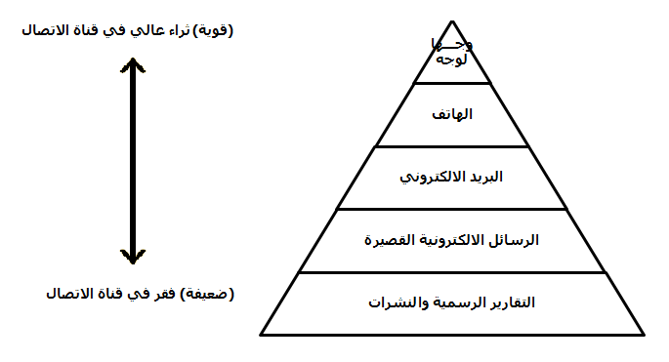
ـ تعبير مكتوب أو شفهي ضعيف أو غير مؤثر؛
ـ الفشل في إدراك وفهم الإشارات غير اللفظية؛
ـ الإرباكات المادية أثناء عملية الاتصال؛
ـ التفاوت في السلطة الوظيفية (حيث يخشى العامل مثلا عدم رضا المدير عن معلومات معينة).
- وسائل تحسين فاعلية الاتصال ..
ـ الإنصات التام لمحتوى الرسالة؛
ـ الإصغاء التام والانتباه لمشاعر مرسل الرسالة؛
ـ الانتباه تجاه الإشارات غير اللفظية التي تبدو على المرسل؛
ـ التأكد من المرسل حول بعض العبارات أو الفقرات لفهمها بشكل تام.
تقنيات أخرى لتحسين الاتصال
ـ إعطاء مجال للمرسل أو المتحدث للتعبير؛
ـ إظهار اهتمام ورغبة بالاستماع للمرسل؛
ـ التركيز التام مع المتحدث أو المرسل وعدم الإجابة بسرعة؛
ـ إثارة أسئلة للتوضيح؛
ـ السيطرة على الانفعالات والتوجيه التدريجي للنقد كأسلوب بنّاء؛
ـ تحسين أسلوب الحديث من حيث درجة الصوت والسرعة.
- استراتيجيات الاتصال ..
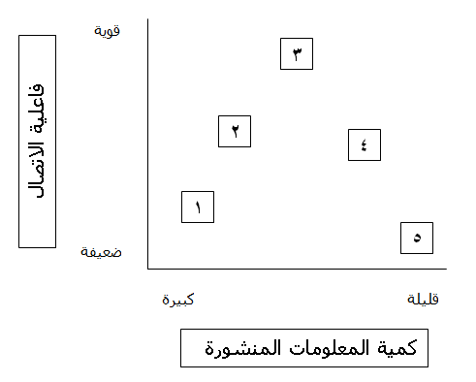
1ـ استراتيجيات النشر والتأمل: حيث ينشر المدير كمية كبيرة من المعلومات ضنا منه انه سيحقق اتصالا ناجحا (هذا الاتصال دون فعالية)؛
2ـ إستراتيجية اخبر ورغّب: تقديم كم من المعلومات اقل من الحالة السابقة وبفاعلية أكثر؛
3ـ إستراتيجية تحديد المهم ثم الاستطلاع: تعتبر أفضل استراتيجيات، حيث أن هناك توازن بين كمية المعلومات المرسلة ومستوى فاعلية الاتصال.
4ـ استراتيجيات التشخيص والاستجابة: في هذه الحالة يتم تقليص كمية المعلومات المرسلة بشكل كبير مما يؤثر سلبا على فعالية الاتصال. في هذه الحالة يفترض المدير أن العاملين لديهم معرفة بالمواضيع محل الاتصال؛
5ـ إستراتيجية التقييم ثم التعزيز: في هذه الحالة يخبر المدير العاملين بما يعتقد هو أنهم بحاجة إليه وفي الوقت الذي يراه مناسب لا العاملين اختاروا ذلك.
وبسبب قلة المعلومات ترافق هذه الإستراتيجية عملية انتشار الإشاعات والأكاذيب المتعلقة بموضوع الاتصال مما يقلل من فاعلية هذا الأخير.
المحاضرة الحادية عشرة
(الرقابة)
الأهداف:-
يهدف هذا الفصل إلى التعريف بـ:
ـ مفهوم الرقابة والعملية الرقابية.
- مراحل الرقابة.
ـ أنواع الرقابة في المنظمات
المحتوى:-
1/ مفهوم الرقابة
2/ مفهوم العملية الرقابية
3/ اهداف الرقابة
4/ مراحل الرقابة
5/ أنواع الرقابة
1/مفهوم الرقابة:-
- هي مجموعة من الأنشطة التي تهدف إلى جعل الخطط والنتائج منسجمة مع التوقعات والمعايير المستخدمة
- عملية قياس النتائج الفعلية ومقارنتها بالمعايير أو الخطط الموضوعة ومعرفة أسباب الانحرافات بين النتائج المتحققة والنتائج المطلوبة واتخاذ فعل تصحيحي إن اقتضت الضرورة
2/مفهوم العملية الرقابية:-
هي عبارة عن عمليات مستمرة لقياس الأداء واتخاذ الإجراءات لضمان النتائج المرغوبة
3/اهداف الرقابة:-
ـ التكيف مع تغيرات البيئة (استباق تغيرات البيئة المعقدة)؛
ـ تقليل تراكم الأخطاء (معالجة الانحرافات)؛
ـ المواكبة والانسجام مع التعقيد التنظيمي (بازدياد حجم المنظمة تزداد اهمية الرقابة)؛
ـ تخفيض التكاليف.
4/مراحل الرقابة:-
ضمن العملية الرقابية هناك أربع مراحل:
1- تحديد الأهداف والمعايير؛
2- قياس الأداء الفعلي؛
3- مقارنة النتائج بالمعايير والأهداف؛
4- اتخاذ الإجراءات التصحيحية.
- تحديد الأهداف والمعايير..
- ليس تحديد الأهداف والمعايير من مهام الرقابة، بل هو من مهام التخطيط؛
- لكن الرقابة تعتمد على الأهداف والمعايير اعتمادا كليا؛
- المعيار هو مستوى معين قد يكون رقما، أو حالة نوعية تسعى المنظمة الوصول إليها.
المعايير نوعان:
- معايير كمية يمكن التعبير عنها في صورة رقمية
مثال: زيادة معدل الإنتاج بــ 3000 وحدة، تخفيض زمن الانتظار إلى ساعة واحدة في إدارة الجوازات للحصول على جواز سفر.
- معايير نوعية لا يمكن التعبير عنها بصورة رقمية
مثال: تحسين جودة استقبال العملاء ضمن الخدمات الفندقية.
- قياس الأداء الفعلي..
- يتمثل في القياس الدقيق والفعلي لما تم فعلا في الواقع من إنجاز على مستوى معين (الأقسام، الأفراد، المنظمة ...)؛
- غالبا ما يكون القياس كميا (وفي بعض الحالات قد يكون نوعيا)
- مقارنة النتائج بالمعايير والأهداف..
تتمثل هذه المرحلة في مقارنة ما تم فعلا بالمعايير والأهداف المحددة مسبقا
تستهدف هذه المقارنة معرفة مستوى الإنجاز
نتيجة هذه المرحلة قد تكون:
الإنجاز أدنى من المعايير والأهداف
مطابقة الإنجاز للمعايير والأهداف
الإنجاز أحسن من المعايير والأهداف
- اتخاذ الإجراءات التصحيحية..
- لا فائدة من الرقابة إن لم تؤدي إلى تصحيح الانحرافات؛
- في المنظمة تسعى الرقابة إلى تصحيح الأخطاء والانحرافات وهذا بالاهتمام بكل أنواع الانحرافات؛
5/أنواع الرقابة:-
1ـ الرقابة حسب المستوى
2ـ الرقابة حسب موعد اجرائها
3ـ الرقابة حسب المصدر
4ـ الرقابة حسب الجهة القائمة بالرقابة
5ـ الرقابة حسب المجال
- الرقابة حسب المستوى..
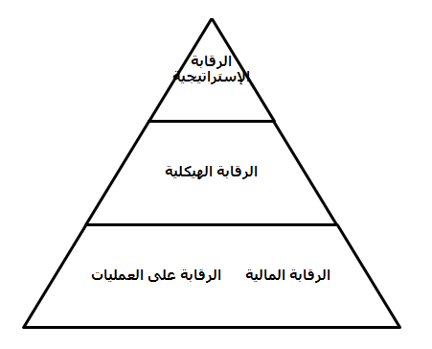
ـ الرقابة الإستراتيجية: تركز على فاعلية المنظمة في إطارها الكلي والأعمال والوظائف الرئيسية؛
ـ الرقابة الهيكلية: تركز على كيفية انجاز كافة عناصر الهيكل التنظيمي للمهام والوظائف للوصول إلى أهدافها؛
ـ الرقابة المالية: تتعلق بالرقابة على الموارد المالية للمنظمة؛
ـ رقابة العمليات: تركز على رقابة عمليات تحويل الموارد والمدخلات إلى منتجات في شكل سلع أو خدمات.
- الرقابة حسب موعد اجرائها..
ـ الرقابة قبل الانجاز: وهو التأكد من ان الموارد والاتجاهات صحيحة قبل ان يبدأ التنفيذ (مثل الاختيار الجيد للعاملين)
ـ الرقابة المتزامنة مع التنفيذ: وهي التي تركز على ما يحدث اثناء تنفيذ العمل والانجاز (مثال: التكنولوجيا المستخدمة في مراقبة سائقي الشاحنات)
ـ الرقابة بعد الانجاز: وتركز على المخرجات او العمل بعد تنفيذه وانتهائه (مثال: فهم رأي العملاء بعد حصولهم على السلعة او الخدمة)
- الرقابة حسب المصدر..
ـ الرقابة الداخلية: وهي عبارة عن رقابة نابعة من ذات الفرد بحيث يمارس رقابة ذاتية على سلوكه و تصرفاته
ـ الرقابة الخارجية: وهي الرقابة التي تمارس من قبل المشرفين والمدراء على سلوكيات وتصرفات الآخرين
- الرقابة حسب الجهة القائمة بالرقابة..
ـ الرقيب الداخلي: وهو عبارة عن فرد (او جهة) يمارس العملية الرقابية على انشطة المنظمة في اطار نظام الرقابة الداخلي للمنظمة (مثال: نظام الرقابة المالية الداخلي الذي يراقب العمليات المالية)
ـ الرقيب الخارجي: وهو فرد او هيئة من خارج المنظمة يمارس العملية الرقابية بناء على عقد مبرم معها او بتخويل من القانون (مثال: مكاتب الاستشارات Ernest & Young التي تقوم بأداء خدمات الرقابة المالية)
- الرقابة حسب المجال..
ـ الرقابة على الموارد المادية : وهي التي تمارس على الموارد المادية للعمل (مثال: المخزون او التجهيزات)
ـ الرقابة على الموارد البشرية: وهي الرقابة على العاملين في منظمة الأعمال سواء ما يتعلق بالتعيين أو التدريب أو الأجور
ـ الرقابة على المعلومات: وهي الرقابة على جميع ما يرتبط بالمعلومات في المنظمة
ـ الرقابة المالية: وهي الرقابة المتعلقة بالجوانب المالية

المحاضرة الثانية عشرة
(الريادة والمشروعات الصغيرة)
الأهداف:-
تهدف هذه المحاضرة إلى التعريف بـ:
ـ مفهوم المبادرة والريادة والمشروعات الصغيرة؛
- خصائص الشخصية المبادرة اوالرائدة؛
- معايير تصنيف الأعمال .
المحتوى:-
1/ مفهوم المبادرات الخاصة
2/ خصائص الشخصية المبادرة
3/ مفاهيم خاطئة عن الشخصية المبادرة
4/ أنواع المبادرات الخاصة
5/ معايير تصنيف الأعمال الصغيرة
6/ مجالات نشاط الأعمال الصغيرة
7/ المبادرة عبر الانترنت والأعمال الصغيرة
8/ أسباب نجاح الأعمال الصغيرة
9/ أسباب فشل الأعمال الصغيرة
1/مفهوم المبادرات الخاصة Entrepreneurship :-
هي خصائص وسلوكيات تتعلق بالابتداء بعمل والتخطيط له وتنظيمه وتحمل مخاطره والإبداع في إدارته.
- المبادر:
هو فرد يتمتع بقدرات على تحمل المخاطر ورؤية الفرص والتخطيط والإدارة الإبداعية لعمل خاص به.
2/خصائص الشخصية المبادرة:-
ـ القدرة على التحكم الذاتي والاعتقاد بأن مصيرهم يحددونه بأنفسهم ويحبون الاستقلالية؛
ـ يتمتعون بطاقة عمل هائلة ويعملون بجد واجتهاد ومثابرة ورغبة بالتميز والنجاح؛
ـ يشعرون بالحاجة إلى تحقيق انجازات متميزة؛
ـ يسعون وراء تحقيق أهداف فيها نسبة كبيرة من التحدي.
ـ يتقبلون حالات الغموض ويتحملون المخاطر؛
ـ ثقة عالية بالنفس؛
ـ يتحلون بالصبر؛
ـ الاستقلالية وعدم الاتكال على الغير؛
ـ القدرة على تقبل الفشل ومن ثم تصحيح الأخطاء.
3/مفاهيم خاطئة عن الشخصية المبادرة:-
ـ يولدون بموهبة؛
ـ المبادر هو شخص مغامر؛
ـ المال هو مفتاح نجاح المبادر؛
ـ المبادر هو شاب؛
ـ يحمل شهادة جامعية.
4/أنواع المبادرات الخاصة:-
- الأعمال الصغيرة Small Business
وهو مشروع يمتلك ويدار من قبل فرد أو أفراد معدودين وبشكل مستقل ويعمل فيه عدد قليل من العاملين ولا يهيمن بأي شكل من الأشكال على القطاع الذي ينشط فيه.
ـ الإعمال الصغيرة جدا Micro Business
وهي أعمال توجد في مكان واحد ويعمل فيها اقل من خمسة أفراد وغالبا ما تكون أعمالا حرفية.
ـ الأعمال العائلية Family Business
وهي تلك الأعمال الصغيرة التي تمتلك من طرف افراد عائلة واحدة لتوفير مصدر رزق لها (محلات تجارية، صيدليات،...).
ـ الأعمال المنزلية Home-Based Business
وهي أعمال تمارس في المنزل ومملوكة مباشرة من قبل فرد أو أكثر.
5/معايير تصنيف الأعمال الصغيرة:-
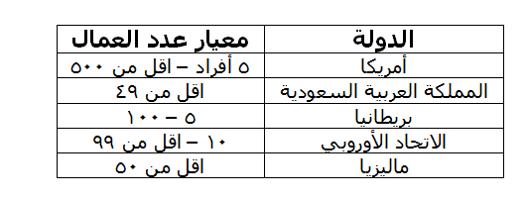
6/مجالات نشاط الأعمال الصغيرة:-
ـ أعمال التوزيع بكافة أشكالها (مثل تجارة الجملة والتجزئة والنقل)؛
ـ الخدمات الأخرى غير المادية (مثل الخدمات الطبية، المطاعم، التنظيف، ...)؛
ـ أعمال البناء (المقاولات، الكهرباء ،...)؛
ـ التصنيع (مثل الحرفيين).
- أهمية الأعمال الصغيرة..
ـ خلق وظائف (في الكثير من الدول هي المحرك الاقتصادي الاساسي لخلق الوظائف)؛
ـ مصدر للإبداع التكنولوجي (تلعب دور كبير في تحسين وابتكار المنتجات وعمليات انتاجية جديدة)؛
ـ المنافسة (تلعب دور ايجابي لخلق ودفع روح المنافسة في السوق وهذا يعد شيئ ايجابي للمستهلك)؛
ـ إشباع حاجات المجتمع وقطاع الأعمال (مثل صناعة المجوهرات).
7/المبادرة عبر الانترنت والأعمال الصغيرة:-
لقد فتح الانترنت آفاقا كبيرة أمام المبادرة في إطار الأعمال، فهناك الكثير من الأعمال الناجحة التي كانت بفضل جهود عدد قليل من الأفراد (مثل Google، e-Bay).
يمكنكم مراجعة موقع انترنت هذه منظمة الأعمال الصغيرة: www.mymedina.com
كمثال لمبادرات ناجحة في مجال الخدمات السياحة عبر الانترنت.
8/أسباب نجاح الأعمال الصغيرة:-
ـ فكرة جيدة؛
ـ خطة واضحة؛
ـ شجاعة وجرأة في التنفيذ؛
ـ إتباع إستراتيجية إبداعية قادرة على خلق ميزات تنافسية للمشروع؛
ـ تشخيص جزء من السوق الذي لم يخدم بشكل جيد.
9/أسباب فشل الأعمال الصغيرة:-
ـ نقص الخبرة؛
ـ نقص التجربة؛
ـ عدم وجود إستراتيجية واضحة للعمل؛
ـ عدم وجود قيادة واعية للمحيط البيئي؛
ـ رقابة مالية غير كافية؛
ـ قلة الالتزام بالعمل.
- آليات تاسيس الأعمال الصغيرة..
ـ البدء بعمل جديد تماما؛
ـ شراء نشاط قائم؛
ـ تغيير اختصاص عمل؛
ـ الشراكة مع الآخرين؛
ـ الامتياز Franchising (www.infofranchising.it).

شخصيات ناجحة بدأت من أعمال صغيرة

Sergey Brin - Larry Page Al-Walīd bin Ṭalāl

Google

Bill Gates Enzo Ferrari
Microsoft
المحاضرة الثالثة عشرة
(أخلاقيات الأعمال والمسؤولية الاجتماعية للمنظمات)
الأهداف:-
تهدف هذه المحاضرة إلى التعريف بـ:
- أخلاقيات الأعمال و المسؤولية الاجتماعية للمنظمات
ينتظر من الطالبة والطالب بعد هذه المحاضرة أن:-
- تكون لديه فكرة واضحة عن أخلاقيات إدارة الأعمال
- التعرف على الإشكاليات الأخلاقية في محيط العمل
- معرفة دور المسؤولية الاجتماعية في المنظمة
- استراتيجيات التعامل مع المسؤولية الاجتماعية
المحتوى:-
1/ مفهوم أخلاقيات إدارة الأعمال
2/ المداخل المختلفة لتفسير الأخلاق
3/ الإشكاليات الأخلاقية في مكان العمل
4/ العوامل المؤثرة في السلوك الأخلاقي
5/ تبرير السلوك الغير أخلاقي
6/ عناصر المنظمة الأخلاقية
7/ المسؤولية الاجتماعية للمنظمات
8/ مجالات المسؤولية الاجتماعية
9/ استراتيجيات التعامل مع المسؤولية الاجتماعية
10/ تقييم الأداء الاجتماعي
11/ الحكومة ومنظمات الأعمال
1/مفهوم أخلاقيات إدارة الأعمال:-
مصطلح الأخلاق Ethics هو مجموعة المبادئ والمعايير والقيم التي تحكم سلوك الفرد أو المجموعة فيما يخص الصواب والخطأ وكذلك الجيد والسيئ في المواقف المختلفة.
الأخلاقيات الإدارية Managerial Ethics هي معايير السلوك التي تقود المدراء وتوجههم في عملهم وهذا في ثلاث مجالات:
ـ التعامل المتعلق بالتعاقد والتسريح، والرواتب، وظروف العمل؛
ـ تعامل العاملين مع المنظمة (النزاهة وحماية اسرار العمل)؛
ـ تعامل العاملين والمنظمة مع أطراف أخرى (المستهلكون،الموردون، نقابات العمال و جمعيات الدفاع عن المستهلك).
2/المداخل المختلفة لتفسير الأخلاق:-
- المدخل النفعي: السلوك يعتبر أخلاقيا إذا تمخضت عنه اكبر فائدة أو نفع لأكبر عدد من الناس (مثال تسريح نسبة من العمال في فترة ازمة)؛
- مدخل الفردية: السلوك الأخلاقي يؤدي إلى تعظيم مصلحة الفرد على المدى البعيد ( علاقة حماية البيئة و صحة الانسان)؛
- مدخل الحقوق: السلوك يعتبر أخلاقي إذا احترم وحافظ على الحقوق الأساسية للأفراد (الحرية، الامان، ..)؛
- مدخل العدالة: السلوك أخلاقي هو الذي يستند إلى معاملة الآخرين بحيادية وعدالة اعتمادا على قواعد قانونية.
3/الإشكاليات الأخلاقية في مكان العمل:-
- تضارب المصالح (تأثير الرشوة في اتخاذ القرارات)؛
- ثقة الزبون (تسريب معلومات عن العملاء الى اطراف أخرى)؛
- التمييز (حجب الترقية بسبب الجنس، الدين او العمر)؛
- التجاوز أو التحرش الجنسي (الفاظ مخجلة وتصرفات مخلة بالحياء)؛
- موارد المنظمة (اساءة استخدام الموارد المادية و المالية)؛
- الاتصالات (تسريب معلومات تلحق الضرر بالمنظمة).
4/العوامل المؤثرة في السلوك الأخلاقي:-
- الفرد (يتأثر الفرد بتكوينه العائلي والقيم الدينية والفكرية)؛
- المنظمة (تؤثر في اخلاقيات مكان العمل من خلال الهيكل التنظيمي والسلطة و قواعد العمل و انظمة الحوافز)؛
- البيئة (قوانين الحكومة وقيم واعراف المجتمع).
- السلوك الأخلاقي الإداري..
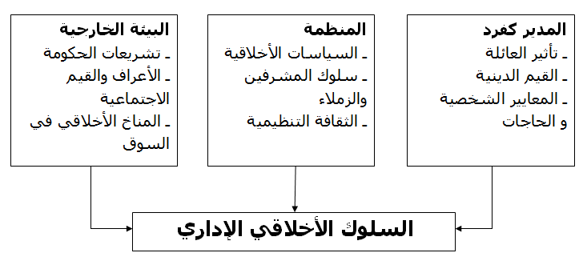
5/تبرير السلوك الغير أخلاقي:-
ـ إقناع النفس بأن السلوك لا يدخل في إطار اللامشروعية أو عدم القانونية؛
ـ جميع الأفراد في المنظمة يتصرفون وفق مصالحهم الشخصية؛
ـ ما قام به لن يكشفه احد سواء من داخل او خارج المنظمة؛
ـ إنما قام بالعمل لمصلحة المنظمة و انها سوف تحميه من طائلة القانون.

6/عناصر المنظمة الأخلاقية:-
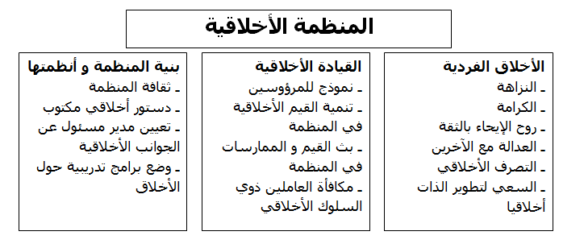
7/المسؤولية الاجتماعية للمنظمات:-
- مفهوم المسؤولية الاجتماعية:
مجموعة الواجبات أو التصرفات التي تقوم بها المنظمة من خلال قراراتها بزيادة رفاهية المجتمع و العناية بمصالحه بالإضافة الى مصالحها.
- وجهات النظر المختلفة
- وجهة نظر ميلتون فريدمان Milton Friedman:
الوظيفة الاساسية للمنظمة هي جعل تعظيم الارباح و عدم الصرف على الانشطة الاجتماعية لانها تؤدي الى هدر الارباح؛
- وجهة نظر بول سامويلسون Paul Samuelson:
منظمات الاعمال يجب ان تراعي مصالح المجتمع وليس فقط تحقيق الارباح.
8/مجالات المسؤولية الاجتماعية:-
ـ اصحاب المصالح: المستفيدون او المتأثرون من سلوك المنظمة (العاملون، العملاء، المورودون، المالكون و المستثمرون، المنافسون، الحكومة و الدوائر المختلفة، جماعات الضغط) ـ البيئة الطبيعية:
ـ اهمية العمل في بيئة صحية
ـ الاهتمام بالبيئة الطبيعية و حمايتها يعد هدفا بعيد المدى و مستمرا
ـ سمعة منظمة الاعمال الحسنة في مجال حماية البيئة و صيانتها له مردود مستقبلي
ـ رفاهية المجتمع بشكل عام (المساهمة في الانشطة الاجتماعية والاحسان و دعم الانشطة الثقافية و حقوق الانسان)
9/استراتيجيات التعامل مع المسؤولية الاجتماعية:-
ـ إستراتيجية الممانعة او عدم التبني (لا يوجد دور اجتماعي و التركيز على الربح فقط)
ـ الاستراتيجية الدفاعية (القيام بالحد الادنى القانوني المفروض من الدور الاجتماعي و هذا لحماية المنظمة)
ـ إستراتيجية التكيف (قبول دور اجتماعي و محاولة الوفاء بجوانب اقتصادية و قانونية وأخلاقية)
ـ إستراتيجية المبادرة التطوعية (تبني دور اجتماعي واسع جدا بحيث تؤخذ مصلحة المجتمع و تطلعاته في كل القرارات)
10/تقييم الأداء الاجتماعي:-
و هو تقييم وفحص المساهمات الاجتماعية لمنظمات الاعمال في مختلف المجالات:
ـ المالكون (تحقيق اكبر ربح، تعظيم قيمة السهم، رسم صورة محترمة للمنظمة في المجتمع)
ـ العاملون (اجور مناسبة، فرص ترقية متاحة، تدريب مستمر، عدالة وظيفية، مشاركة في القرارات)
ـ العملاء (منتجات امينة الاستعمال، نوعية جيدة، اعلان صادق، متاحة)
ـ البيئة (تقليل مخاطر البيئة، اشراك ممثلي البيئة في مجلس الادارة، مكافأة العاملين الذين يهتمون بالبيئة، التقليل من استهلاك الطاقة، معالجة المخلفات)
ـ المجتمع المحلي (احترام العادات و التقاليد، محاربة الفساد الاداري و الرشوة، دعم الأنشطة الاجتماعية، دعم المراكز العلمية و مؤسسات التعليم)؛
ـ الحكومة (الالتزام بالتشريعات، تسديد الضرائب، تعزيز سمعة الدولة في الخارج، احترام الحقوق المدنية، تعزيز جهود الدولة الصحية)؛
ـ الموردون (اسعار عادلة، استمرار التعامل العادل، تسديد الالتزامات)؛
ـ المنافسون (منافسة عادلة و نزيهة، عدم سحب العاملين بطرق غير نزيهة)؛
ـ الأقليات و ذوي الاحتياجات الخاصة (نشر روح التسامح نحو الاقليات، المساواة في التوظيف و الترقية، وضع تجهيزات للمعاقين، احترام المرأة، الاهتمام بكبار السن و الاطفال).
11/الحكومة ومنظمات الأعمال:-
تتدخل الحكومات لتؤثر على منظمات الأعمال التي لا تلتزم دورا اجتماعيا واضحا وهذا عبر التشريعات المباشرة و الغير المباشرة.
المنظمات تستخدم طرق عديدة لتخفيف ضغط الحكومات:
ـ الاتصالات المباشرة (مع القادة السياسيين في الدولة و في المعارضة)؛
ـ اللوبي (استخدام اشخاص او مجموعات ممثلة للمنظمة بشكل رسمي للتفاوض و الضغط على الحكومة و ممثليها)؛
ـ لجان الدعم السياسي (و هي تمويل لجان الدعم للمرشحين السياسيين عبر تبرعات مالية)؛
ـ المفضلين ) (Favors دعم مالي او عيني للتأثير بالمنظمات الحكومية واكتساب الدعم منها.

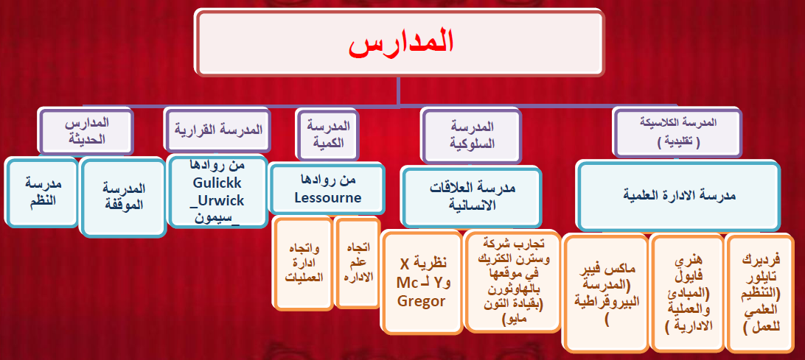

المناقشات

المناقشة الأولى:-
"ليست هناك دول متقدمة وأخرى متأخرة بل توجد فقط إدارات متقدمة وأخرى متخلفة". ناقش هذه المقولة بناء على ما درست؟
تعد الإدارة الناجحة مؤشراً على تقدم المجتمعات البشرية، لأنها سمة من السمات البارزة في المجتمعات المتقدمة، لأن كل تخلف يحصل في المجتمعات هو بسبب فقدان السيطرة والتحكم أي فقدان الإدارة، ومن هنا نفهم المقولة التي تقول أنه “ليس هناك دول متقدمة وأخرى متأخرة بل توجد إدارات متقدمة وأخرى متخلفة”.
لذا لا يجادل أحداً في أهمية الإدارة ودورها البارز في تطوير وتنمية المجتمعات البشرية نحو الأفضل.

المناقشة الثانية:-
كيف يتم قياس أداء المنظمات ؟
يقاس أداء المنظمة بشكل عام على عدة مؤشرات:
1- الفاعلية : تركز على المخرجات
2- الكفاءة : تركز على المدخلات
3- الإنتاجية : تساوي المخرجات مقسومة على المدخلات
المناقشة الثالثة:-
ماهي أهم إسهامات مدرسة العلاقات الإنسانية في الفكر الإداري؟
مدرسة العلاقات الإنسانية "التون مايو":ظهرت كرد فعل على إهمال النواحي النفسية والاجتماعية من قبل المدرستين السابقتين (تيلور وفايول) ولهذا فقد ركزت هذه المدرسة على الاهتمام بالإنسان كإنسان من خلال اتصاله وتفاعله مع الجماعة وأن العوامل النفسية والاجتماعية بين العاملين لها دور كبير في زيادة الكفاءة والإنتاجية قياساً بالعوامل الإدارية، ولذلك فقد كان من اهتمامات هذه المدرسة دراسة أثر التصميم المادي لمكان العمل كالإضاءة والتهوية استخدام الألوان على إنتاجية العاملين، وعلى إثر ذلك قام التون مايو رائد هذه المدرسة بالعديد من التجارب عُرفت بتجارب الهاوثورن لدراسة مدى تأثير الإضاءة على الإنتاجية أدت من خلال إجرائها للكشف عن أثر العامل المعنوي والروح المعنوية للعاملين على الإنتاجية بصفة عامة، ونشير هنا لأهم نتائج دراسات الهاوثورن:
- زيادة الإنتاجية ترتبط بالعلاقات الإنسانية السائدة في المجموعة
- العلاقات السائدة بين المجموعة
- العلاقات مع المشرفين وأنماط القيادة السائدة
- توسيع التجارب إلى آلاف لعمال وتعميم النتائج
نتائج المدرسة :
- الإنتاجية ترتبط بالعوامل النفسية للعامل
- الهيكلة غير الرسمية
- النجاح في إدارة المؤسسة يرتبط بفن القيادة السائد به
بناء على هذه الأفكار تقترح المدرسة :
*إعداد الرؤساء في مجال القيادة
*الاهتمام بالحياة العامة للمرؤوسين
*تصميم مناصب عمل غير تايلورية
* تحسين المعلومة
*إنشاء مصلحة وظيفية للموارد البشرية
المناقشة آلرابعه:-
كيف يمكن الاستفادة من نظرية هرمية الحاجات لماسلو في الإدارة؟
نظرية هرمية الحاجات لماسلو هي نظرية في علم النفس في تحفيز الإنسان عرضها ماسلو
في عام 1943 والتي انتشرت فيما بعد على نطاق واسع. تؤكد نظريته أن الفرد يميل
لإرضاء احتياجاته بشكل متتالي. وهذه الاحتياجات تشغل مجموعات في الهرم مرتبة على
حسب أهميتها ولقد تناول ماسلو في شرح نظريته شخصيات يحتذي بهم
أمثال : ألبرت اينشتاين ، جين آدم ، روز فلت و فرد ريك دوجلاس
وتنقسم إلى قسمين:
(احتياجات ثانوية واحتياجات أساسيه)

المناقشة الخامسة:-
كيف يمكن الاستفادة من نظرية هرمية الحاجة لماسلو في إدارة المنظمة؟
هي نظرية سيكولوجية اقترحها أبراهام ماسلو بعنوان "نظرية في التحفيز الإنساني"،
كما يرتبها هرم ماسلو. في شكل هرم على حسب أهميتها النسبية مرتبه ترتيا تصاعديا بادئا
بالحاجات الدنيا :
وتتلخص حاجات ماسلو في خمس مجموعات:
1/ الحاجات الفزيولوجية ( Physiological needs) وهي تشمل الحاجات الجسمانية الأساسية لاستمرار الحياة كالحاجة إلى الطعام والشراب والهواء والملبس والراحة وغيرها.
2/ حاجات الأمان ( safty needs) وهي تشمل حاجات الشخص لتوفير الأمان سواء أكان
هذا الأمان من الناحية المادية أو من الناحية المعنوية والنفسية أو الأمان ضد الأضرار الجسدية 3/ الحاجات الاجتماعية ( Social needs)
4/ حاجات التقدير ( Esteem needs) وتشمل حاجة الفرد لشعوره بتقدير الآخرين له واحترامهم وشعوره بالقدرة والنجاح وكذلك الحاجة لتقدير الشخص لذاته
المناقشة السادسة:-
ما سر الاهتمام المتزايد بالمسؤولية الاجتماعية وأخلاقيات الأعمال؟
أخلاقيات الأعمال هي شكل من أشكال الأخلاقيات التطبيقية التي تدرس المبادئ الأخلاقية والمشكلات الأخلاقية أو والأدبية التي تنشأ في بيئة الأعمال التجارية.
الأمر ينطبق على جميع جوانب إدارة الأعمال ذات الصلة بسلوك الأفراد ومنظمات الأعمال ككل.
الأخلاق التطبيقية هو مجال في الأخلاقيات يتعامل مع المسائل الأخلاقية في العديد من المجالات مثل المجالات الطبية والتقنية والقانونية وأخلاقيات الأعمال. في كثير من الأحيان يمكن للأعمال تحقيق مكاسب قصيرة الأجل من خلال العمل بطريقة غير أخلاقية، ولكن مثل هذه السلوكيات تميل إلى تقويض الاقتصاد على بمرور الوقت. يمكن أن تكون أخلاقيات الأعمال معيارية وذات انضباط وصفي.كممارسة الشركات والتخصص الوظيفي، المجال يكون معياري في المقام الأول.
ويؤخذ أيضا في الأسلوب الأكاديمي hgوصفي. ويعكس مدى وقدر أخلاقيات الأعمال الدرجة التي تنظر بها الأعمال إلى القيم الاجتماعية الغير اقتصادية. ومن الناحية التاريخية،تم زيادة الاهتمام بأخلاقِ الأعمالِ أثناء الثمانيناتِ والتسعينياتِ، في كل من الشركاتِ الكبيرة والأكاديميات. وعلى سبيل المثال، اليوم معظم مواقع الويب الخاصة بالشركات الكبرى تأكد على التزامها بتعزيز القيم الاجتماعية الغير اقتصادية في إطار مجموعة من العناوين (مثل مدونات قواعد السلوك، المواثيق والمسؤولية الاجتماعية).
وفي بَعْض الحالاتِ،أعادت شركات تعريف قيمهم الرئيسية على ضوء اعتبارات العملِ الأخلاقيةِ (مثل الإتجاة للبيئة لشركة (beyond petroleum)
المناقشة السابعة:-
ما الدور الذي تلعبه ثقافة المنظمة؟
ثقافة المنظمة هي نظام من القيم والمعتقدات يتقاسمها أعضاء المنظمة وتوجه سلوكهم
لها أهمية كبرى في الإدارة الحالية
وتتأثر بثلاثة عناصر:
1- بيئة الأعمال
2- القيادة الإستراتيجية
3- الخبرات والتجارب التي مرت بها المنظمة
لثقافة المنظمة أهمية ودور في أداء المنظمة من حيث أنها:
1- إحساس بالتاريخ
2- تولد شعور بالتوحد
3- تنمي الإحساس بالعضوية
4- تساعد على تبادل الأعضاء
ثقافة المنظمة تظهر في مستويين: (ثقافة ظاهرة و ثقافة جوهرية)
المناقشة الثامنة:-
كيف أثرت العولمة على إدارة الأعمال؟
تتمثل آثار العولمة على الإدارة في بعدين أساسين هما:
1/ هجر الإدارة المعاصرة للأفكار والتوجهات التي كانت سائدة لصالح أفكار مناقضة لها توجب
التعامل مع الواقع الجديد الذي أفرزته أفكار وآليات العولمة
2/ اكتساب الإدارة المعاصرة لمفاهيم وتوجهات تتوافق مع معطيات العولمة وهو ما يمكن وصفه بالنقلة الفكرية التي أوجدت بناءاً فكرياً جديداً تستهدي به الإدارة المعاصرة في صراعها من أجل البقاء، وتتلخص هذه النقلة الفكرية في مجموعة من التحولات التالية:
1- التحول من مجموعة ثابتة من المبادئ الجامدة ، إلى مجموعات من المفاهيم الإدارية المرنة والمتغيرة باستمرار
2- التحول من الانحصار في الظروف والمحددات المحلية والإقليمية ، إلى العولمة والمزج بينها
وبين المحلية باعتبار المناخ المحيط بالمنظمة هو العالم كله وليس مجرد النطاق الجغرافي
المحدود
3- التحول من الهياكل التنظيمية الهرمية ،إلى الهياكل المرنة الشبكية والافتراضية المعتمدة على تقنيات المعلومات
4- التحول من الفكر الإنتاجي القائم على العمليات اليدوية والتماثلية والمستقلة بعضها عن بعض،إلى العمليات الالكترونية
المناقشة التاسعة:-
ما المقصود بالإدارة بالأهداف؟
الإدارة بكل بساطه هي العملية الخاصة بتوحيد استخدامات العناصر البشرية والمادية في المؤسسة من أموال وآلات ومعلومات وأفراد عن طريق التخطيط الجيد والتنظيم والتوجيه والمراقبة على هذه العناصر من أجل تحقيق الأهداف.
أهداف :
1- تحديد الأهداف الخاصة بالمؤسسة أو الشركة
2- توفير العناصر البشرية اللازمة للعمل
3- تولي جماعه مختارة من الأفراد للعمل
4- تحديد الواجبات والمسئوليات
5- متابعه تنفيذ أعمال المؤسسة
المناقشة العاشرة:-
ما هي فوائد عملية التخطيط في منظمات الأعمال؟
1/ الشرعية، فالتخطيط السليم يعطي مشروعية للمنظمة أمام الأطراف الخارجية
2/ يحسن التخطيط من تركيز المنظمة ومرونتها
3/ يعتبر التخطيط دليل للتصرف وتوجيه المنظمة نحو الأفعال والتنفيذ
4/ التخطيط يحسن من التنسيق
5/ التخطيط يحسن إدارة الوقت
6/ التخطيط يحسن الرقابة حيث يصبح معايير أداء
المناقشة الحادية عشر:-
ما هي في تقديرك مميزات النظام الرقابي الفعال؟
هذه بعض الخصائص التي تميز عملية الرقابة الفعالة عن غيرها:
1/ تقديم معلومات صحيحة: يجب أن تكون المعلومات المقدمة صحيحة فالمعلومات الخاطئة
أو المشوهة تظلل عملية اتخاذ القرارات
2/ حسن توقيت المعلومات المقدمة: فالمعلومات المتأخرة تفقد معناها وفائدتها بصفة جزئية
أو كلية
3/ الاقتصاد في التكاليف: أي يجب أن تكون عملية الرقابة مساوية لتكلفتها،
حتى تحقق الاقتصاد في التكاليف .
4/ سهولة الفهم: معناه تفهم المسير لعملية الرقابة وطبيعة النتائج المنتظرة منها وكذا المعلومات المقدمة لها.
5/ التركيز: هدفه جلب انتباه المسير بسرعة إلى الانحرافات التي تشكل نقاط اختناق المؤسسة وتعرقل سير العمل وانسياب الإنتاج وهذا حتى يتسنى له اختيار المعايير الإستراتيجية لمواجهة ذلك.
6/ تسهيل اتخاذ القرارات:بمعنى أن الرقابة تقوم بتقديم معلومات واضحة ومحددة تصلح أساسا لاتخاذ القرارات دون الحاجة لتفسير والتحليل وتكون نتيجة تسهيل مهمة المسير وعدم تضييعه الوقت في الأمور الأقل أهمية.
المناقشة الثانية عشر:-
كيف تساعد نظم المعلومات في عملية صنع القرار؟
توفر قاعدة بيانات تغطي معظم مجالات المنظمة ولذلك فإن نظام المعلومات الإدارية هو الأداة
الفعالة أمام الإدارة العليا (المستوى الأعلى) لأنه يوفر المعلومات الآنية والدقيقة والمتكاملة لذلك يعتبر الأكثر دعماً لصانع القرار ، كما أنه يوفر للمديرين المعلومات التي يحتاجها كل منهم.
ومع كل هذا فإن نظم المعلومات الإدارية قد لا تغطي كافة المجالات لذلك تم تصميم نظام دعم القرارات.
المناقشة الثالثة عشر:-
ما الفرق بين التنظيم الرسمي والتنظيم غير الرسمي؟
التنظيم هو ممارسة شخصين أو أكثر أنشطة معينة بهدف تحقيق هدف أو أهداف مشتركة،
وقد يكون التنظيم رسميا أوغير رسمي.
و التنظيم الرسمي يكون :
1/ مقنن
له هيكل واضح يحدد حدود الإدارات والأقسام، نطاق الإشراف، خطوط السلطة و المسئولية،
و قنوات الاتصال.
2/ موثق
يحدد بوضوح رسالة المنظمة، أهدافها، مجال نشاطها، خططها،وإمكانياتها.
أما التنظيم غير الرسمي فهو:
شبكة من العلاقات الشخصية والاجتماعية تنشأ بين الأفراد نتيجة لوجودهم في مكان واحد،
أو اشتراكهم في العمل لهدف واحد أو مشاركتهم في مشكلة واحدة، أو ممارستهم نشاط واحد
المناقشة الرابعة عشر:-
ماذا يقصد بمقاومة التغيير وما هي أسبابها؟
وقوف الأفراد والمجموعات موقفا سلبيا يدل على عدم رضا أو تقبل أي تعديلات أو تبديل ترى
الإدارة أنه ضروري لتحسين الأداء وزيادة فاعليه المنظمة.
ترتبط هذه العملية بأسباب عديدة منها :
1- المصالح الذاتية الشخصية
2- نقص الفهم أو الثقة
3- عدم التأكد
4- الاختلاف في مستويات الإدراك للموقف
5- الشعور بالضياع
6- ثقافة المنظمة المحافظة

الواجبات

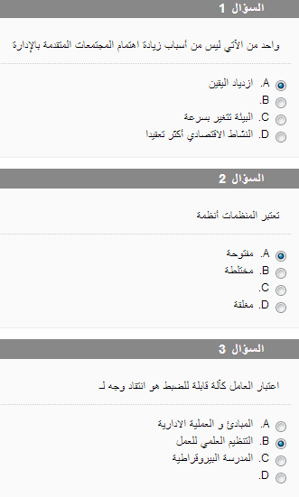
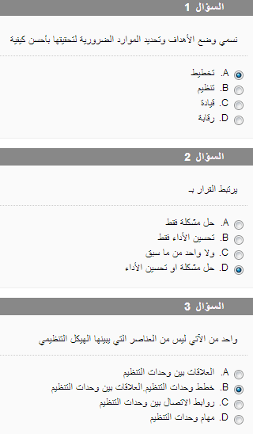
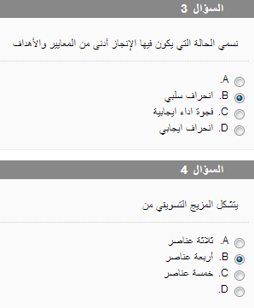
الواجب الأول:- الواجب الثاني:-
الواجب الثالث:-
